關港貿XML訊息建置指引
(通關)

N5101
進（轉）口貨物主艙單

訊息類別：CRI-WCO DM 3.0
版 本：R-01-01
副 版 本：00
修訂日期：111.05.10
制定機構：財政部關務署

修訂表：
版本 | 日期 | 修改摘要 | 修訂人 | 備註
D-00-01 | 99.10.20 | 首次發行 | 資料調和組
D-00-02 | 99.11.30 | 依審查意見修改 | 資料調和組
D-00-03 | 99.12.23 | 依審查意見修改 | 資料調和組
D-00-04 | 100.01.17 | 依審查意見修改 | 資料調和組
D-00-05 | 100.02.18 | 依審查意見修改 | 資料調和組
D-00-06 | 100.04.18 | 草案版 | 資料調和組
D-00-07 | 100.08.17 | 草案版（依100.7.8業務整合組會議結論修改） | 資料調和組  業務整合組
R-00-01 | 101.02.15 | 公開版 | 資料調和組  業務整合組
R-00-02 | 101.05.23 | 修改日期與時間相關之資料項目備註 | 業務整合組 | 2012-02-08~09 MIG業者說明會
R-00-02 | 101.05.23 | 增加「船舶名稱」 | 業務整合組 | 「船舶名稱」為WCO SAFE資料項目
R-00-02 | 101.05.23 | 「分提單註記」補代碼選項 | 業務整合組
R-00-02 | 101.05.23 | 貨品分類類別代碼  增加「IATA危險貨物代碼」選項 | 業務整合組
R-00-02 | 101.05.23 | 「UNDG號碼（危險貨物代碼）」更名為「危險貨物代碼」 | 業務整合組
R-00-02 | 101.05.23 | 修改資料項目對應WCO/TW Class ID 或 WCO/TW ID：「承攬運送業者代碼」 | 資料調和組
R-00-02 | 101.05.23 | 增加 S3 主分號明細資料段 | 業務整合組
R-00-02 | 101.05.23 | 906(明細)之「卸存地點代碼」海運M/C值改為’—‘ | 業務整合組
R-00-02 | 101.05.23 | 906(明細)之「海關通關號碼」海運M/C值改為’C‘ | 業務整合組
R-00-02 | 101.05.23 | 906(明細)之「實櫃種類」、「貨櫃裝運方式」M/C值改為’C‘ | 業務整合組
R-00-02 | 101.05.23 | 空運之「訊息編號」M/C值改為’M‘ | 資料調和組
R-00-02 | 101.05.23 | 修改資料項目對應WCO/TW Class ID 或 WCO/TW ID：「停泊碼頭（含浮筒）代碼」 | 資料調和組
R-00-03 | 101.09.25 | 「主提單號碼」之需求M/C改為M | 資料調和組
R-00-03 | 101.09.25 | 訊息樹狀圖「空櫃卸存地點代碼」、「空櫃小計」等欄位M/C值由M改為C | 資料調和組
R-00-03 | 101.09.25 | 「總件數」Group由S3移至S2 | 業務整合組
R-00-03 | 101.09.25 | Classification / ID(「貨品分類號列前六碼/危險貨物代碼」)於Schema中之長度限制由an6改為an..6 | 資料調和組
R-00-03 | 101.09.25 | 「空貨櫃資料」Group移至S1 | 業務整合組  資料調和組
R-00-03 | 101.09.25 | 位於S2之「承攬運送業者代碼」資料項目使用說明由「本組合資料元於訊息類別代碼值為’902’..」改為「本組合資料元於海運之訊息類別代碼值為’902’ 或空運之訊息類別代碼值為’901’...」 | 業務整合組  資料調和組
R-00-03 | 101.09.25 | 修改資料項目對應WCO/TW Class ID 或 WCO/TW ID：「艙單號碼」 | 業務整合組  資料調和組
R-00-03 | 101.09.25 | 「艙單號碼」由n..4改為an4 | 業務整合組  資料調和組
R-00-03 | 101.09.25 | 「過境國家代碼」由表頭移至明細 | 業務整合組  資料調和組
R-00-03 | 101.09.25 | 訊息樹狀圖「船（機）代碼」、「件數單位」、「運費」、「裝貨港代碼」、「實櫃總數」等欄位M/C值由M改為C | 資料調和組
R-00-03 | 101.09.25 | 「被通知人」更名為「受通知人」 | 業務整合組  資料調和組 | 2012-09-13「關港貿單一窗口工作圈」服務規劃及業務整合組海關內部第50次會議
R-00-04 | 102.06.26 | 「艙單類別」增加代碼  "5：港區事業轉口貨物" | 業務整合組  資料調和組 | 2012-10-22依據「未來通關作業流程規劃及需求報告(下冊)_V208」需求新增
R-00-04 | 102.06.26 | 依照組織調整，修改資料項目使用說明及資料項目表「備註」內容︰  受理艙單關別代碼由「參照關港貿作業代碼--001_關稅局別」修正為「參照關港貿作業代碼--001_關別」。 | 業務整合組  資料調和組
R-01-00 | 103.06.23 | 修改訊息名稱由「進(轉)口貨物艙單」改為「進(轉)口貨物主艙單」 | 通關業務組  關務資訊組 | 2014-06-18通關業務組簽註
R-01-00 | 103.06.23 | 刪除海運(906)、空運(904)、空運(905)、空運(906) | 通關業務組  關務資訊組 | 2014-06-18通關業務組簽註
R-01-00 | 103.06.23 | 修正空運表頭(含明細)(901)為空運 | 通關業務組  關務資訊組 | 2014-06-18通關業務組簽註
R-01-00 | 103.06.23 | 刪除「訊息類別代碼」參照代碼：906 | 通關業務組  關務資訊組 | 2014-06-18通關業務組簽註
R-01-00 | 103.06.23 | 刪除S1「承攬運送業者代碼」 | 通關業務組  關務資訊組 | 2014-06-18通關業務組簽註
R-01-00 | 103.06.23 | 修正「船舶航次（海）/航機班次（空）」為loop 2次 | 通關業務組  關務資訊組 | 2014-06-18通關業務組簽註
R-01-00 | 103.06.23 | 「停泊港口代碼」之902、903、904 M/C值改為M | 通關業務組  關務資訊組 | 2014-06-18通關業務組簽註
R-01-00 | 103.06.23 | 刪除空貨櫃資料Group之「裝貨港代碼」及「裝貨港」 | 通關業務組  關務資訊組 | 2014-06-18通關業務組簽註
R-01-00 | 103.06.23 | 刪除「分提單號碼」 | 通關業務組  關務資訊組 | 2014-06-18通關業務組簽註
R-01-00 | 103.06.23 | 修正「總件數」Group名稱為「主提單件數」Group | 通關業務組  關務資訊組 | 2014-06-18通關業務組簽註
R-01-00 | 103.06.23 | 調整S3「主分提單明細資料」Group 之資料項目移至S2「明細資料」Group | 通關業務組  關務資訊組 | 2014-06-18通關業務組簽註
R-01-00 | 103.06.23 | S4「彙總資料」Group更名為S3「彙總資料」Group | 通關業務組  關務資訊組 | 2014-06-18通關業務組簽註
R-01-00 | 103.06.23 | 海運(902、905) 受通知人Group M/C值由C改為M，  「受通知人英文地址」M/C值由C改為M | 通關業務組  關務資訊組 | 2014-06-18通關業務組簽註
R-01-00 | 103.06.23 | 「轉運/轉口地點代碼」更名為「暫存地點代碼」 | 通關業務組  關務資訊組 | 2014-06-18通關業務組簽註
R-01-00 | 103.06.23 | 新增「目的地代碼」、「貨物處理指示說明」、「押運註記」、「備用欄位識別代碼」、「備用欄位」 | 通關業務組  關務資訊組 | 2014-06-18通關業務組簽註
R-01-00 | 103.06.23 | 新增「備用欄位資料」Group  Loop 5次 | 通關業務組  關務資訊組 | 2014-06-18通關業務組簽註
R-01-00 | 103.06.23 | 刪除「申報之價值」、「運費付費方式代碼」、「幣別代碼」、「運費」、「保險費」、「裝卸計費條件」、「艙號筆數」 | 通關業務組  關務資訊組 | 2014-06-18通關業務組簽註
R-01-00 | 103.06.23 | 「運輸業者/代理行類別代碼」之904、905 M/C值改為- | 通關業務組  關務資訊組 | 2014-06-18通關業務組簽註
R-01-00 | 103.06.23 | 「危險貨物代碼」由an4改為an..4 | 通關業務組  關務資訊組 | 2014-06-18通關業務組簽註
R-01-01 | 111.05.10 | 「船/機長姓名」由an..30改為an..80 | 通關業務組  關務資訊組 | 應用程式修改單  單號:1110085

目錄
頁碼
壹、訊息功能說明 1
貳、訊息類別圖 3
參、訊息架構圖 7
肆、訊息樹狀圖 11
伍、資料項目使用說明 15
陸、XML訊息範例 65
柒、代碼表 84
捌、資料項目表 86

圖目錄
頁碼
圖 1 訊息類別圖 3
圖 2 訊息類別圖(續) 4
圖 3 訊息類別圖(續) 5
圖 4 訊息架構圖 7
圖 5 訊息架構圖(續) 8
圖 6 訊息架構圖(續) 9
圖 7 訊息架構圖(續) 9

壹、訊息功能說明
(一) 收送對象
訊息發送方：運輸業者
訊息接收方：海關
(二) 功能說明
「進(轉)口貨物主艙單(N5101)」(以下簡稱本訊息)係應用於運輸工具承載進（轉）口貨物主艙單之申報。本訊息之海運訊息類別可分為「表頭(901)」、「明細(902)」、「空櫃(903)」、「彙總(904)」及「一段式(905)」。以下分別說明海運及空運之使用方式：
1. 海運
海運進口主艙單可分為「一段式」或「三段式」傳輸。
「一段式」傳輸，係指運輸業者(含代理人)以「一段式(905)」訊息類別一次傳輸整份進（轉）口貨物主艙單。
「三段式」傳輸，係指一份進（轉）口貨物主艙單允許分成三階段傳輸，先由船舶所屬主體運輸業者(或其代理人)傳輸「表頭(901)」後，續由主體或聯營運輸業者傳輸「明細(902)」、「空櫃(903)」；若於「明細(902)」中填列分提單註記(Y)與承攬運送業者代碼或運輸業者代碼時，表示該筆主提單號碼後續有分艙單傳輸，分艙單資料則由該承攬運送業者或運輸業者傳輸分艙單資料；船舶所屬運輸業者(含代理人)確定「明細(902)」、「空櫃(903)」已傳輸完成後，再傳輸「彙總(904)」，始完成整份進（轉）口貨物主艙單之傳輸。
2. 空運
空運主艙單原則上為一次傳輸完成，若於明細資料中填列分提單註記(Y)，表示該筆主提單號碼後續有分艙單傳輸。

貳、訊息類別圖
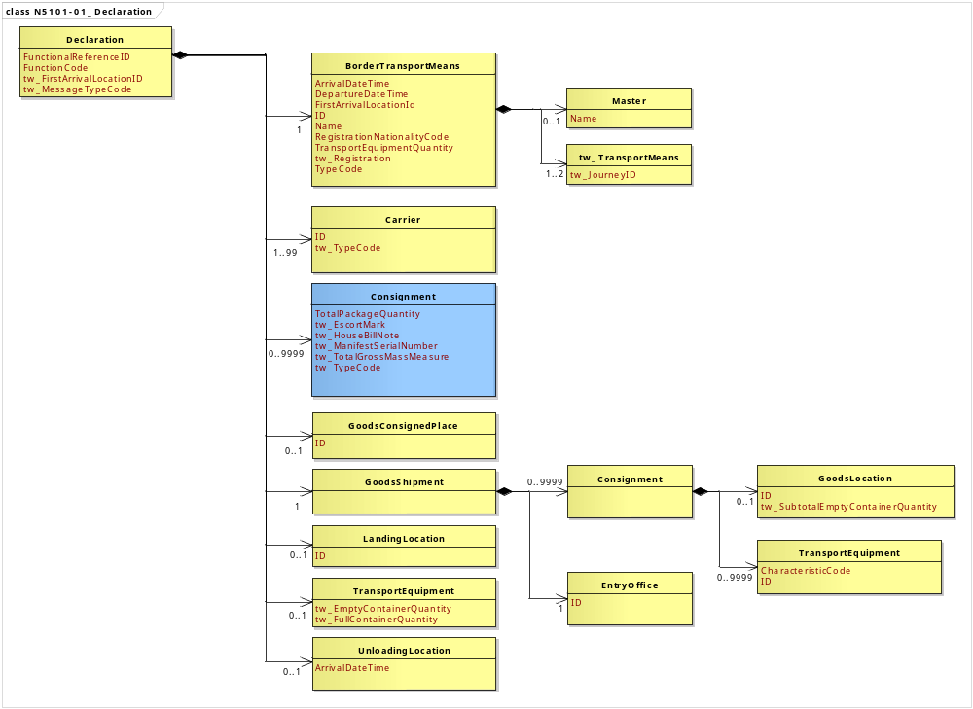
接圖2
圖 1 訊息類別圖
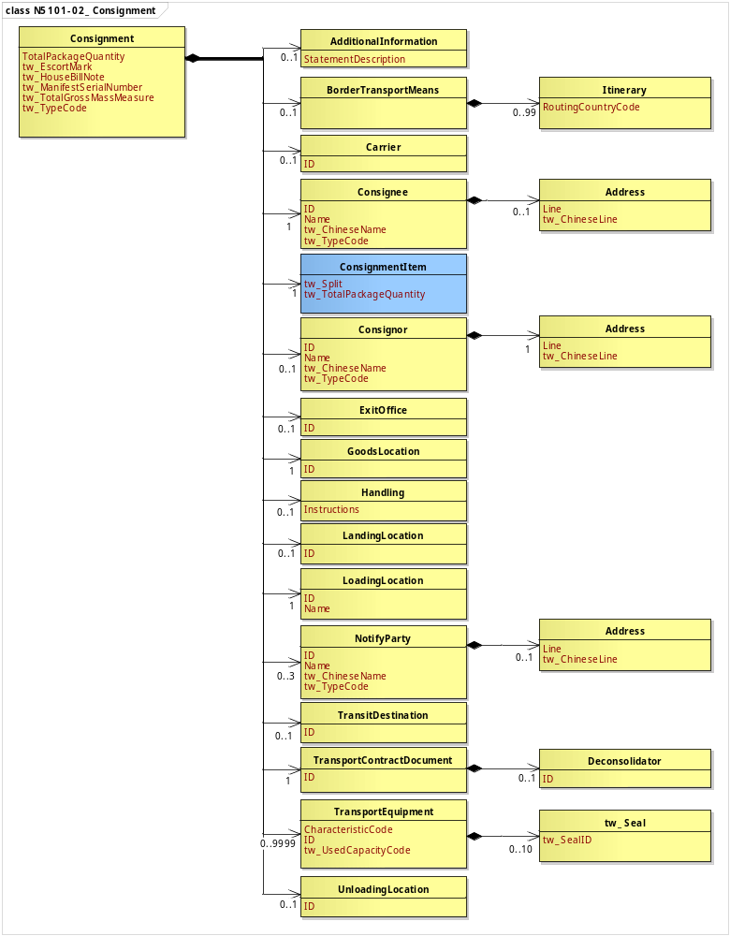
接圖3
圖 2 訊息類別圖(續)
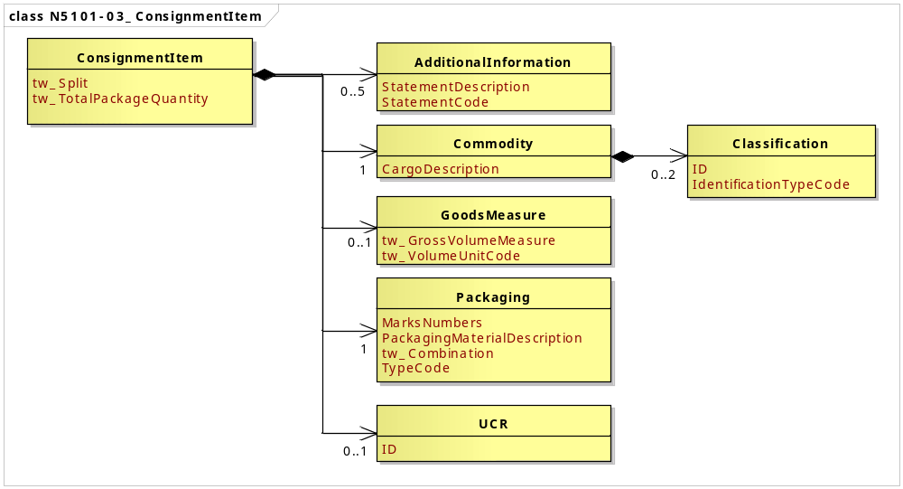
圖 3 訊息類別圖(續)

參、訊息架構圖
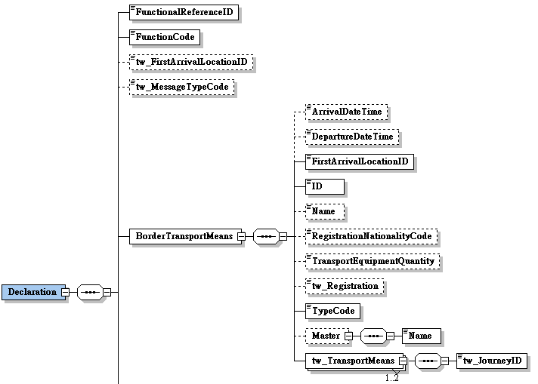  A | A  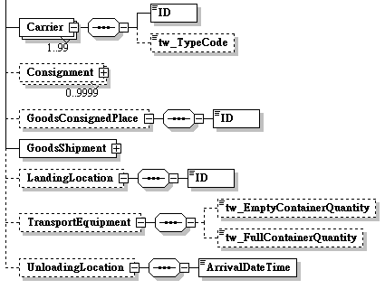  接圖5  接圖6

圖 4 訊息架構圖

B  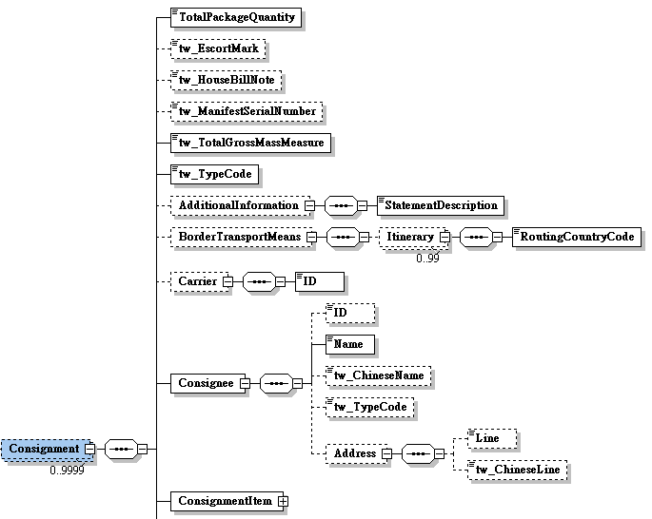  B  接圖7 | 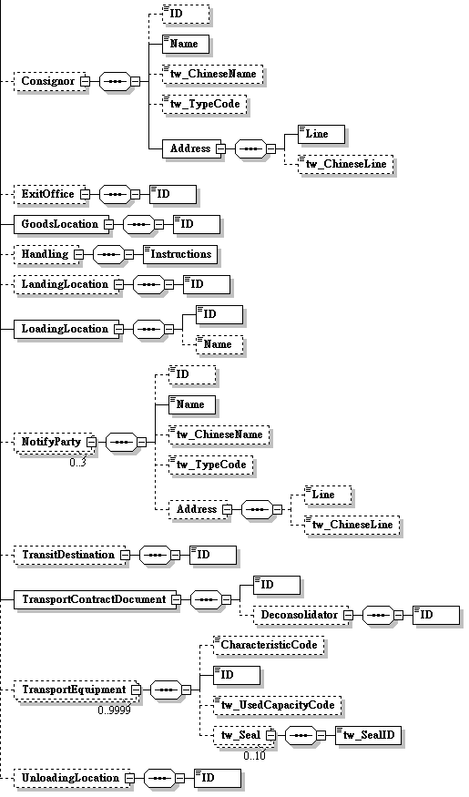
圖 5 訊息架構圖(續)
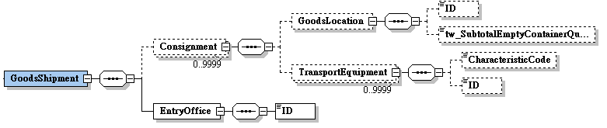

圖 6 訊息架構圖(續)

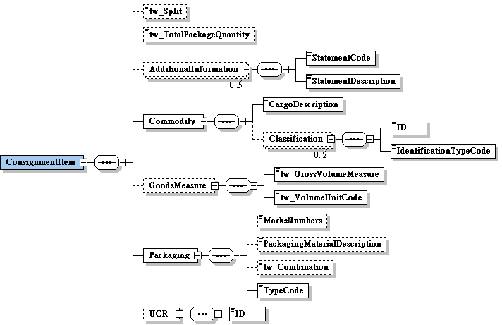
圖 7 訊息架構圖(續)

肆、訊息樹狀圖
N5101進（轉）口貨物主艙單
迴圈 | M/C | WCO/TW  ClassID | WCO/TW  ID | XML Tag Name | 中 文 名 稱
1 | M | 42A |  | Declaration
1 | M |  | D026# | |_ FunctionalReferenceID | 訊息編號
1 | M |  | 017 | |_ FunctionCode | 訊息功能代碼
0..1 | C |  | 085* | |_ tw_FirstArrivalLocationID | 第一抵達港口代碼
0..1 | C |  | TW060 | |_ tw_MessageTypeCode | 訊息類別代碼
1 | M | 15A |  | |_ BorderTransportMeans
0..1 | C |  | 172 | | |_ ArrivalDateTime | （預定）抵達第一港口之日期與時間
0..1 | C |  | 156 | | |_ DepartureDateTime | 前一國外港離港日期與時間
1 | M |  | 085 | | |_ FirstArrivalLocationID | 停泊港口代碼
1 | M |  | T006 | | |_ ID | 船（機）代碼
0..1 | C |  | T005 | | |_ Name | 船舶名稱
0..1 | C |  | T014 | | |_ RegistrationNationalityCode | 船/機國籍代碼
0..1 | C |  | 150# | | |_ TransportEquipmentQuantity | 貨櫃總數
0..1 | C |  | TW043 | | |_ tw_Registration | 海關通關號碼
1 | M |  | T010 | | |_ TypeCode | 海空運別
0..1 | C | 87A |  | | |_ Master
1 | M |  | R016 | | | |_ Name | 船/機長姓名
1..2 | M | TW51A |  | | |_ tw_TransportMeans
1 | M |  | 149* | | |_ tw_JourneyID | 船舶航次（海）/航機班次（空）
1..99 | M | 18A |  | |_ Carrier
1 | M |  | R012 | | |_ ID | 運輸業者/代理行代碼
0..1 | C |  | TW061 | | |_ tw_TypeCode | 運輸業者/代理行類別代碼
0..9999 | C | 28A |  | |_ Consignment
1 | M |  | 146 | | |_ TotalPackageQuantity | 總件數
0..1 | C |  | TW160 | | |_ tw_EscortMark | 押運註記
0..1 | C |  | TW146 | | |_ tw_HouseBillNote | 分提單註記
0..1 | C |  | TW153 | | |_ tw_ManifestSerialNumber | 艙單號碼
1 | M |  | 131* | | |_ tw_TotalGrossMassMeasure | 總毛重
1 | M |  | D013* | | |_ tw_TypeCode | 艙單類別
0..1 | C | 03A |  | | |_ AdditionalInformation
1 | M |  | 225 | | | |_ StatementDescription | 備註
0..1 | C | 15A# |  | | |_ BorderTransportMeans
0..99 | C | 81A# |  | | | |_ Itinerary
1 | M |  | 064 | | | |_ RoutingCountryCode | 過境國家代碼
0..1 | C | 18A |  | | |_ Carrier
1 | M |  | R012 | | | |_ ID | 運輸業者/代理行代碼
1 | M | 27A |  | | |_ Consignee
0..1 | C |  | R015 | | | |_ ID | 收貨人代碼
1 | M |  | R014 | | | |_ Name | 收貨人英文名稱
0..1 | C |  | TW004 | | | |_ tw_ChineseName | 收貨人中文名稱
0..1 | C |  | TW104 | | | |_ tw_TypeCode | 身分識別代碼
0..1 | C | 04A |  | | | |_ Address
0..1 | C |  | 239 | | | |_ Line | 收貨人英文地址
0..1 | C |  | TW002 | | | |_ tw_ChineseLine | 收貨人中文地址
1 | M | 29A |  | | |_ ConsignmentItem
0..1 | C |  | TW045 | | | |_ tw_Split | 分批註記
0..1 | C |  | 146* | | | |_ tw_TotalPackageQuantity | 本批件數
0..5 | C | 03A |  | | | |_ AdditionalInformation
1 | M |  | 226 | | | | |_ StatementCode | 備用欄位識別代碼
1 | M |  | 225 | | | | |_ StatementDescription | 備用欄位
1 | M | 23A |  | | | |_ Commodity
1 | M |  | 138 | | | | |_ CargoDescription | 貨名
0..2 | C | 21A |  | | | | |_ Classification
1 | M |  | 145 | | | | |_ ID | 貨品分類號列前六碼  危險貨物代碼
1 | M |  | 337 | | | | |_ IdentificationTypeCode
0..1 | C | 65A |  | | | |_ GoodsMeasure
1 | M |  | 134* | | | | |_ tw_GrossVolumeMeasure | 體積
1 | M |  | TW007 | | | | |_ tw_VolumeUnitCode | 體積單位
1 | M | 93A |  | | | |_ Packaging
0..1 | C |  | 142 | | | | |_ MarksNumbers | 標記
0..1 | C |  | 344# | | | | |_ PackagingMaterialDescription | 包裝說明
0..1 | C |  | TW011 | | | | |_ tw_Combination | 合成註記
1 | M |  | 141 | | | | |_ TypeCode | 件數單位
0..1 | C | 35B |  | | | |_ UCR
1 | M |  | 016 | | | |_ ID | 貨物唯一追蹤號碼
0..1 | C | 30A |  | | |_ Consignor
0..1 | C |  | R021 | | | |_ ID | 發貨人代碼
1 | M |  | R020 | | | |_ Name | 發貨人英文名稱
0..1 | C |  | TW009 | | | |_ tw_ChineseName | 發貨人中文名稱
0..1 | C |  | TW104 | | | |_ tw_TypeCode | 身分識別代碼
1 | M | 04A |  | | | |_ Address
1 | M |  | 239 | | | |_ Line | 發貨人英文地址
0..1 | C |  | TW002 | | | |_ tw_ChineseLine | 發貨人中文地址
0..1 | C | 56A+ |  | | |_ ExitOffice
1 | M |  | G005 | | | |_ ID | 離境海關辦公室代碼
1 | M | 64A |  | | |_ GoodsLocation
1 | M |  | L017 | | | |_ ID | 卸存地點代碼
0..1 | C | 73A |  | | |_ Handling
1 | M |  | 092 | | | |_ Instructions | 貨物處理指示說明
0..1 | C | 82A+ |  | | |_ LandingLocation
1 | M |  | L075 | | | |_ ID | 停泊碼頭（含浮筒）代碼
1 | M | 83A |  | | |_ LoadingLocation
1 | M |  | L010 | | | |_ ID | 裝貨港代碼
0..1 | C |  | L009 | | | |_ Name | 裝貨港
0..3 | C | 89A |  | | |_ NotifyParty
0..1 | C |  | R046 | | | |_ ID | 受通知人代碼
1 | M |  | R045 | | | |_ Name | 受通知人英文名稱
0..1 | C |  | TW005 | | | |_ tw_ChineseName | 受通知人中文名稱
0..1 | C |  | TW104 | | | |_ tw_TypeCode | 身分識別代碼
0..1 | C | 04A |  | | | |_ Address
0..1 | C |  | 239 | | | |_ Line | 受通知人英文地址
0..1 | C |  | TW002 | | | |_ tw_ChineseLine | 受通知人中文地址
0..1 | C | 26B |  | | |_ TransitDestination
1 | M |  | L008 | | | |_ ID | 暫存地點代碼
1 | M | 30B |  | | |_ TransportContractDocument
1 | M |  | D023 | | | |_ ID | 主提單號碼
0..1 | C | 43A |  | | | |_ Deconsolidator
1 | M |  | R023 | | | |_ ID | 承攬運送業者代碼
0..9999 | C | 31B |  | | |_ TransportEquipment
0..1 | C |  | 152 | | | |_ CharacteristicCode | 實櫃種類
1 | M |  | 159 | | | |_ ID | 實櫃號碼
0..1 | C |  | TW030 | | | |_ tw_UsedCapacityCode | 貨櫃裝運方式
0..10 | C | TW24A |  | | | |_ tw_Seal
1 | M |  | 165* | | | |_ tw_SealID | 封條號碼
0..1 | C | 38B |  | | |_ UnloadingLocation
1 | M |  | L013 | | |_ ID | 目的地代碼
0..1 | C | 63A+ |  | |_ GoodsConsignedPlace
1 | M |  | L024 | | |_ ID | 到港前一國外港
1 | M | 67A# |  | |_ GoodsShipment
0..9999 | C | 28A# |  | | |_ Consignment
0..1 | C | 64A+ |  | | | |_ GoodsLocation
0..1 | C |  | L017 | | | | |_ ID | 空櫃卸存地點代碼
0..1 | C |  | TW046 | | | | |_ tw_SubtotalEmptyContainerQuantity | 空櫃小計
0..9999 | C | 31B# |  | | | |_ TransportEquipment
0..1 | C |  | 152 | | | |_ CharacteristicCode | 空櫃種類
0..1 | C |  | 159 | | | |_ ID | 空櫃號碼
1 | M | 51A# |  | | |_ EntryOffice
1 | M |  | G004 | | |_ ID | 受理艙單關別代碼
0..1 | C | 82A# |  | |_ LandingLocation
1 | M |  | L075 | | |_ ID | 停泊碼頭（含浮筒）代碼
0..1 | C | 31B+ |  | |_ TransportEquipment
0..1 | C |  | TW105 | | |_ tw_EmptyContainerQuantity | 空櫃總數
0..1 | C |  | TW047 | | |_ tw_FullContainerQuantity | 實櫃總數
0..1 | C | 38B# |  | |_ UnloadingLocation
1 | M |  | 173 | |_ ArrivalDateTime | （預定）到達日期

伍、資料項目使用說明

<Declaration>
Declaration |  |  |  |  | M | 1
功能說明 | Any statement or action, in any form prescribed or accepted by the Governmental Agency, giving information or particulars required by the Governmental Agency
資料項目 | M/C | Data  Type | 長度 | 備註
<FunctionalReferenceID>  Message identifier  訊息編號 | M | Identifier | an..20
<FunctionCode>  Message function, coded  訊息功能代碼 | M | Code | n..2 | 代碼：  1：刪除  5：替換  9：新增
<tw_FirstArrivalLocationID>  First port of arrival, coded  第一抵達港口代碼 | C | Identifier | an5 | 參照關港貿作業代碼--051_聯合國地方代碼
<tw_MessageTypeCode>  Type of message, coded  訊息類別代碼 | C | Code | n3 | 代碼：  901：表頭  902：明細  903：空櫃  904：彙總  905：一段式
<BorderTransportMeans> | M | Aggregate
<Carrier> | M | Aggregate
<Consignment> | C | Aggregate
<GoodsConsignedPlace> | C | Aggregate
<GoodsShipment> | M | Aggregate
<LandingLocation> | C | Aggregate
<TransportEquipment> | C | Aggregate
<UnloadingLocation> | C | Aggregate
【說明】：
- <FunctionalReferenceID>表示申辦訊息之辨識碼。由系統自動產生，為唯一辨識碼，不可重覆。
- <FunctionCode>表示訊息異動代碼。
- <tw_FirstArrivalLocationID>表示運輸工具抵達本國第一個港口之名稱代碼。
- <tw_MessageTypeCode>表示區分傳入訊息之類別。
【範例】：
<Declaration>
<FunctionalReferenceID>97162640001012220001</FunctionalReferenceID>
<FunctionCode>9</FunctionCode>
<tw_FirstArrivalLocationID>TWKEL</tw_FirstArrivalLocationID>
<tw_MessageTypeCode>901</tw_MessageTypeCode>
</Declaration>

<BorderTransportMeans>
BorderTransportMeans |  |  |  |  | M | 1
Declaration/BorderTransportMeans
功能說明 | Details of the means of transport crossing the border of the Customs territory
資料項目 | M/C | Data  Type | 長度 | 備註
<ArrivalDateTime>  Date and time (scheduled) of arrival at first port of means of transport  （預定）抵達第一港口之日期與時間 | C | Date Time | an14 | 年(西元) - 4碼  月 - 2碼  日 - 2碼  時(24小時制) - 2碼  分 - 2碼  秒 - 2碼
<DepartureDateTime>  Departure date and time from last port  前一國外港離港日期與時間 | C | Date Time | an14 | 年(西元) - 4碼  月 - 2碼  日 - 2碼  時(24小時制) - 2碼  分 - 2碼  秒 - 2碼
<FirstArrivalLocationID>  Port of berth, coded  停泊港口代碼 | M | Identifier | an5 | 參照關港貿作業代碼--051_聯合國地方代碼
<ID>  Transport ID, coded  船（機）代碼 | M | Identifier | an..25 | 海運以船舶IMO代碼填列，空運以航機註冊號碼填列（外籍航機亦同）
<Name>  Vessel name  船舶名稱 | C | Text | an..35
<RegistrationNationalityCode>  Nationality of means of transport, coded  船/機國籍代碼 | C | Code | a2 | 參照關港貿作業代碼--026_國家或實體
<TransportEquipmentQuantity>  Total number of containers  貨櫃總數 | C | Quantity | n..6
<tw_Registration>  Vessel registration No.  海關通關號碼 | C | Text | an6
<TypeCode>  Categories of transport  海空運別 | M | Code | an1 | 代碼：  1：海運  4：空運
<Master> | C | Aggregate
<tw_TransportMeans> | M | Aggregate
【說明】：
- <ArrivalDateTime>表示船機抵達第一港口前遞送之艙單，所填列預定到港日期及時間。
- <DepartureDateTime>表示運輸工具自前一國外港口離港之日期與時間。
- <FirstArrivalLocationID>表示運輸工具之停靠港口。
- <ID>表示船舶國際海事組織（IMO）代碼或航機註冊號碼。
- <Name>表示船舶之名稱。
- <RegistrationNationalityCode>表示船舶(飛機)之國籍代碼。
- <TransportEquipmentQuantity>表示空、實貨櫃之總數量。
- <tw_Registration>表示船舶由業者向海關申請進港時，海關核給之序號（即運輸工具通過關稅領域時之辨識碼）。
- <TypeCode>表示區別海運或空運類別。
【範例一(海運)】：
<BorderTransportMeans>
<ArrivalDateTime>2010-11-04T16:35:00</ArrivalDateTime>
<DepartureDateTime>2010-11-02T16:35:00</DepartureDateTime>
<FirstArrivalLocationID>TWKEL</FirstArrivalLocationID>
<ID>8959142</ID>
<Name>JJ NAGOYA</Name>
<RegistrationNationalityCode>US</RegistrationNationalityCode>
<TransportEquipmentQuantity>200</TransportEquipmentQuantity>
<tw_Registration>00V001</tw_Registration>
<TypeCode>1</TypeCode>
</BorderTransportMeans>

【範例二(空運)】：
<BorderTransportMeans>
<ArrivalDateTime>2010-11-03T09:35:00</ArrivalDateTime>
<DepartureDateTime>2010-11-02T16:35:00</DepartureDateTime>
<FirstArrivalLocationID>TWTPE</FirstArrivalLocationID>
<ID>B234767</ID>
<JourneyID>CI 0686</JourneyID>
<RegistrationNationalityCode>TW</RegistrationNationalityCode>
<TypeCode>4</TypeCode>
</BorderTransportMeans>

<Master>
Master |  |  |  |  | C | 0..1
Declaration/BorderTransportMeans/Master
功能說明 | Master (of Vessel), or operator of other mode of transport e.g., pilot or driver
資料項目 | M/C | Data  Type | 長度 | 備註
<Name>  Master/operator  船/機長姓名 | M | Text | an..80
【說明】：
- <Name>表示船/機長之姓名。
【範例】：
<Master>
<Name>JIMMY LIN</Name>
</Master>

<tw_TransportMeans>
tw_TransportMeans |  |  |  |  | M | 1..2
Declaration/BorderTransportMeans/tw_TransportMeans
功能說明 | Voyage No or Flight No
資料項目 | M/C | Data  Type | 長度 | 備註
<tw_JourneyID>  Voyage No./Flight No.  船舶航次（海）/航機班次（空） | M | Identifier | an..12
【說明】：
- 本組合資料元至少1次，最多可重覆2次。
- <tw_JourneyID>表示載運貨物之船舶航次或飛機班次。
【範例】：
<tw_TransportMeans>
<tw_JourneyID>S100</tw_JourneyID>
</tw_TransportMeans>

<Carrier>
Carrier |  |  |  |  | M | 1..99
Declaration/Carrier
功能說明 | Name and address details of the party undertaking or arranging transport of goods between named points
資料項目 | M/C | Data  Type | 長度 | 備註
<ID>  Carrier/agency identification, coded  運輸業者/代理行代碼 | M | Identifier | an..14 | 參照關港貿作業代碼--028_航空公司、029_船舶運送業、030_船務代理業
<tw_TypeCode>  Type of carrier/agency, coded  運輸業者/代理行類別代碼 | C | Code | an2 | 代碼：  CA：主體運輸業者  CG：聯營運輸業者
【說明】：
- 本組合資料元若用於海運訊息類別代碼值為’901’時，須填列一次主體運輸業者，另可填列最多98次聯營運輸業者；當海運訊息類別代碼值為’902’、’903’時，須填列一次主體運輸業者及一次聯營運輸業者；當空運或海運訊息類別代碼值為’904’、’905’時，僅填列主體運輸業者。
- <ID>表示運輸業者或代理行代碼。
- <tw_TypeCode>表示區分運輸業者/代理行為主體或聯營運輸業者/代理行。
【範例】：
<Carrier>
<ID>1300730</ID>
<tw_TypeCode>CA</tw_TypeCode>
</Carrier>

<Consignment>
Consignment |  |  |  |  | C | 0..9999
Declaration/Consignment
功能說明 | Details about the transport between a consignor and a consignee as specified in the transport contract document
資料項目 | M/C | Data  Type | 長度 | 備註
<TotalPackageQuantity>  Total number of packages  總件數 | M | Quantity | n..8
<tw_EscortMark>  Escort mark  押運註記 | C | Text | an1 | 代碼：  Y：需押運
<tw_HouseBillNote>  House delivery order note  分提單註記 | C | Text | an1 | 代碼：  Y：本主提單下有分提單
<tw_ManifestSerialNumber>  Manifest serial No.  艙單號碼 | C | Text | an4
<tw_TotalGrossMassMeasure>  Total gross weight  總毛重 | M | Measure | n..16,6 | 公斤（KGM only）
<tw_TypeCode>  Manifest categories  艙單類別 | M | Code | an..3 | 代碼：  1：進口  3：轉口
<AdditionalInformation> | C | Aggregate
<BorderTransportMeans> | C | Aggregate
<Carrier> | C | Aggregate
<Consignee> | M | Aggregate
<ConsignmentItem> | M | Aggregate
<Consignor> | C | Aggregate
<ExitOffice> | C | Aggregate
<GoodsLocation> | M | Aggregate
<Handling> | C | Aggregate
<LandingLocation> | C | Aggregate
<LoadingLocation> | M | Aggregate
<NotifyParty> | C | Aggregate
<TransitDestination> | C | Aggregate
<TransportContractDocument> | M | Aggregate
<TransportEquipment> | C | Aggregate
<UnloadingLocation> | C | Aggregate
【說明】：
- 本組合資料元最多可重覆9999次。
- <TotalPackageQuantity>表示申報或交付貨物之包裝總件數。
- <tw_EscortMark>表示海關押運之註記。
- <tw_HouseBillNote>表示本主提單下有分提單之註記。
- <tw_ManifestSerialNumber>表示艙單所列裝載貨物之識別序號。
- <tw_TotalGrossMassMeasure>表示單批(櫃)貨物所申報之總重量，以公斤(KGM)為計量單位。
- <tw_TypeCode>表示艙單種類。
【範例】：
<Consignment>
<TotalPackageQuantity>100</TotalPackageQuantity>
<tw_EscortMark>Y</tw_EscortMark>
<tw_HouseBillNote>Y</tw_HouseBillNote>
<tw_ManifestSerialNumber>0001</tw_ManifestSerialNumber>
<tw_TotalGrossMassMeasure>15000</tw_TotalGrossMassMeasure>
<tw_TypeCode>1</tw_TypeCode>
</Consignment>

<AdditionalInformation>
AdditionalInformation |  |  |  |  | C | 0..1
Declaration/Consignment/AdditionalInformation
功能說明 | Special request to government from Declarant to take or not to take action
資料項目 | M/C | Data  Type | 長度 | 備註
<StatementDescription>  Remark  備註 | M | Text | an..35
【說明】：
- <StatementDescription>表示其他補充填報事項。
【範例】：
<AdditionalInformation>
<StatementDescription>NIL</StatementDescription>
</AdditionalInformation>

<BorderTransportMeans>
BorderTransportMeans |  |  |  |  | C | 0..1
Declaration/Consignment/BorderTransportMeans
功能說明 | Details of the means of transport crossing the border of the Customs territory
資料項目 | M/C | Data  Type | 長度 | 備註
<Itinerary> | C | Aggregate

<Itinerary>
Itinerary |  |  |  |  | C | 0..99
Declaration/Consignment/BorderTransportMeans/Itinerary
功能說明 | Details of the itinerary of the means of transport
資料項目 | M/C | Data  Type | 長度 | 備註
<RoutingCountryCode>  Country(ies) of routing, coded, to the extent known  過境國家代碼 | M | Code | a2 | 參照關港貿作業代碼--026_國家或實體
【說明】：
- 本組合資料元最多可重覆99次。
- <RoutingCountryCode>表示貨物由出口地至最後目的地路線範圍所經過的國家代碼。
【範例】：
<Itinerary>
<RoutingCountryCode>HK</RoutingCountryCode>
</Itinerary>

<Carrier>
Carrier |  |  |  |  | C | 0..1
Declaration/Consignment/Carrier
功能說明 | Name and address details of the party undertaking or arranging transport of goods between named points
資料項目 | M/C | Data  Type | 長度 | 備註
<ID>  Carrier/agency identification, coded  運輸業者/代理行代碼 | M | Identifier | an..14
【說明】：
- <ID>表示運輸業者或代理行代碼。本資料項目係宣告運輸業者代承攬運送業者傳輸分艙單時填報。
【範例】：
<Carrier>
<ID>1300730</ID>
</Carrier>

<Consignee>
Consignee |  |  |  |  | M | 1
Declaration/Consignment/Consignee
功能說明 | Name and address details of the party to which goods are consigned
資料項目 | M/C | Data  Type | 長度 | 備註
<ID>  Consignee, coded  收貨人代碼 | C | Identifier | an..14
<Name>  Consignee's name in English  收貨人英文名稱 | M | Text | an..80
<tw_ChineseName>  Consignee's name in Chinese  收貨人中文名稱 | C | Text | an..70
<tw_TypeCode>  Party identifier, coded  身分識別代碼 | C | Code | an..3 | 代碼：  53：護照號碼  58：營利事業統一編號  174：身分證統一編號
<Address> | C | Aggregate
【說明】：
- <ID>表示收貨人之營利事業統一編號、個人之身分證統一编號或護照號碼。
- <Name>表示收貨人之英文名稱。
- <tw_ChineseName>表示收貨人之中文名稱。
- <tw_TypeCode>表示區分填列之代碼為營利事業統一編號、身分證統一編號或護照號碼。當填列收貨人代碼時，本資料項目必須填列。
【範例】：
<Consignee>
<ID>1170458</ID>
<Name>COMPOSE INFORMATION CO., LTD.</Name>
<tw_ChineseName>複合資訊股份有限公司</tw_ChineseName>
<tw_TypeCode>58</tw_TypeCode>
</Consignee>

<Address>
Address |  |  |  |  | C | 0..1
Declaration/Consignment/Consignee/Address
功能說明 | Details relating to an address
資料項目 | M/C | Data  Type | 長度 | 備註
<Line>  Consignee's address in English  收貨人英文地址 | C | Text | an..120
<tw_ChineseLine>  Consignee's address in Chinese  收貨人中文地址 | C | Text | an..100
【說明】：
- <Line>表示收貨人之英文地址。
- <tw_ChineseLine>表示收貨人之中文地址。
【範例】：
<Address>
<Line>No. 88, Fareast Rd., Chungli City, Taoyuan, Taiwan, ROC</Line>
<tw_ChineseLine>桃園縣中壢市遠東路88號</tw_ChineseLine>
</Address>

<ConsignmentItem>
ConsignmentItem |  |  |  |  | M | 1
Declaration/Consignment/ConsignmentItem
功能說明 | Details of an item in a consignment
資料項目 | M/C | Data  Type | 長度 | 備註
<tw_Split>  Split mark  分批註記 | C | Text | an1 | 代碼：  P：分批抵達
<tw_TotalPackageQuantity>  Split package  本批件數 | C | Quantity | n..8
<AdditionalInformation> | C | Aggregate
<Commodity> | M | Aggregate
<GoodsMeasure> | C | Aggregate
<Packaging> | M | Aggregate
<UCR> | C | Aggregate
【說明】：
- <tw_Split>表示同一提單貨物如係分兩批以上進出口者，其分批之代碼。
- <tw_TotalPackageQuantity>表示同一提單貨物如係分兩批以上進出口者，其本批之件數。
【範例】：
<ConsignmentItem>
<tw_Split>P</tw_Split>
<tw_TotalPackageQuantity>10</tw_TotalPackageQuantity>
</ConsignmentItem>

<AdditionalInformation>
AdditionalInformation |  |  |  |  | C | 0..5
Declaration/Consignment/ConsignmentItem/AdditionalInformation
功能說明 | Special request to government from Declarant to take or not to take action
資料項目 | M/C | Data  Type | 長度 | 備註
<StatementCode>  Reserved field identifier, coded  備用欄位識別代碼 | M | Code | an..3
<StatementDescription>  Reserved field  備用欄位 | M | Text | an..35
【說明】：
- 本組合資料元最多可重覆5次。
- <StatementCode>表示識別備用欄位的用途。請參考報關手冊說明填列。
- <StatementDescription>表示預備擴充使用之欄位。
【範例】：
<AdditionalInformation>
<StatementCode>1</StatementCode>
<StatementDescription>Y</StatementDescription>
</AdditionalInformation>

<Commodity>
Commodity |  |  |  |  | M | 1
Declaration/Consignment/ConsignmentItem/Commodity
功能說明 | Details about the properties of the goods
資料項目 | M/C | Data  Type | 長度 | 備註
<CargoDescription>  Brief description of cargo  貨名 | M | Text | an..256
<Classification> | C | Aggregate
【說明】：
- <CargoDescription>表示貨物之簡要說明。
【範例】：
<Commodity>
<CargoDescription>WOVEN FABRICS OF COTTON</CargoDescription>
</Commodity>

<Classification>
Classification |  |  |  |  | C | 0..2
Declaration/Consignment/ConsignmentItem/Commodity/Classification
功能說明 | Details about the non-commercial categorization of a commodity by a standard-setting organization
資料項目 | M/C | Data  Type | 長度 | 備註
<ID>  First six code (subheading）of C.C.C. code  貨品分類號列前六碼 | M | Identifier | an..6
Dangerous goods, coded  危險貨物代碼 |  |  | an..4 | 參照關港貿作業代碼--014_危險物品
<IdentificationTypeCode> | M | Code | an..3 | 代碼：  HS：貨品分類號列前六碼  SSO：UN危險貨物代碼  ZZZ：IATA危險貨物代碼
【說明】：
- 本組合資料元最多可重覆2次。
- <ID>表示貨品分類號列前六碼或危險貨物標準分類代碼。當表示危險貨物標準分類代碼時，海運填列UN危險貨物代碼；空運填列IATA危險貨物代碼。
- <IdentificationTypeCode>表示貨品分類號類別代碼。
【範例】：
<Classification>
<ID>521031</ID>
<IdentificationTypeCode>HS</IdentificationTypeCode>
</Classification>
<Classification>
<ID>2306</ID>
<IdentificationTypeCode>SSO</IdentificationTypeCode>
</Classification>

<GoodsMeasure>
GoodsMeasure |  |  |  |  | C | 0..1
Declaration/Consignment/ConsignmentItem/GoodsMeasure
功能說明 | Details about the goods weight, quantities, and amounts
資料項目 | M/C | Data  Type | 長度 | 備註
<tw_GrossVolumeMeasure>  Measurement  體積 | M | Measure | n..14,3
<tw_VolumeUnitCode>  Measurement unit  體積單位 | M | Code | an..3 | 參照關港貿作業代碼--006_計量單位
【說明】：
- <tw_GrossVolumeMeasure>表示貨物體積或材積。
- <tw_VolumeUnitCode>表示貨物體積或材積單位名稱代碼。
【範例】：
<GoodsMeasure>
<tw_GrossVolumeMeasure>12.12</tw_GrossVolumeMeasure>
<tw_VolumeUnitCode>MTQ</tw_VolumeUnitCode>
</GoodsMeasure>
<Packaging>
Packaging |  |  |  |  | M | 1
Declaration/Consignment/ConsignmentItem/Packaging
功能說明 | Details related to packaging
資料項目 | M/C | Data  Type | 長度 | 備註
<MarksNumbers>  Shipping marks  標記 | C | Text | an..512 | 海運如無嘜頭須填列N/M
<PackagingMaterialDescription>  Type of packages  包裝說明 | C | Text | an..35
<tw_Combination>  Co-package note  合成註記 | C | Text | an1 | 代碼：  Y：有
<TypeCode>  Package unit  件數單位 | M | Code | an..3 | 參照關港貿作業代碼--006_計量單位
【說明】：
- <MarksNumbers>表示貨物外包裝上之標誌及號碼。
- <PackagingMaterialDescription>表示貨物之包裝型態說明。
- <tw_Combination>表示貨物如係由二包以上合成一件，其合成之代碼。
- <TypeCode>表示貨物之包裝件數單位代碼，適用於總件數或細項件數。
【範例】：
<Packaging>
<MarksNumbers>RK1/TWKEL</MarksNumbers>
<PackagingMaterialDescription>Packaging by shipper</PackagingMaterialDescription>
<tw_Combination>Y</tw_Combination>
<TypeCode>PKG</TypeCode>
</Packaging>

<UCR>
UCR |  |  |  |  | C | 0..1
Declaration/Consignment/ConsignmentItem/UCR
功能說明 | Unique Trader Reference such as UCR
資料項目 | M/C | Data  Type | 長度 | 備註
<ID>  Unique consignment reference number  貨物唯一追蹤號碼 | M | Identifier | an..35
【說明】：
- <ID>表示跨境交易賦予貨物之唯一追蹤號碼。
【範例】：
<UCR>
<ID>OTWA00011111KNN040P10N</ID>
</UCR>

<Consignor>
Consignor |  |  |  |  | C | 0..1
Declaration/Consignment/Consignor
功能說明 | Name and address details of the party which, by contract with a carrier, consigns or sends goods with the carrier, or has them conveyed by him
資料項目 | M/C | Data  Type | 長度 | 備註
<ID>  Consignor, coded  發貨人代碼 | C | Identifier | an..14
<Name>  Consignor's name in English  發貨人英文名稱 | M | Text | an..80
<tw_ChineseName>  Consignor's name in Chinese  發貨人中文名稱 | C | Text | an..70
<tw_TypeCode>  Party identifier, coded  身分識別代碼 | C | Code | an..3 | 代碼：  53：護照號碼  58：營利事業統一編號  174：身分證統一編號
<Address> | M | Aggregate
【說明】：
- <ID>表示發貨人之營利事業統一編號、個人之身分證統一编號或護照號碼。
- <Name>表示發貨人之英文名稱。
- <tw_ChineseName>表示發貨人之中文名稱。
- <tw_TypeCode>表示區分填列之代碼為營利事業統一編號、身分證統一編號或護照號碼。當填列發貨人代碼時，本資料項目必須填列。
【範例】：
<Consignor>
<ID>23322708</ID>
<Name>COMPOSE INFORMATION CO., LTD.</Name>
<tw_ChineseName>複合資訊股份有限公司</tw_ChineseName>
<tw_TypeCode>58</tw_TypeCode>
</Consignor>

<Address>
Address |  |  |  |  | M | 1
Declaration/Consignment/Consignor/Address
功能說明 | Details relating to an address
資料項目 | M/C | Data  Type | 長度 | 備註
<Line>  Consignor's address in English  發貨人英文地址 | M | Text | an..120
<tw_ChineseLine>  Consignor's address in Chinese  發貨人中文地址 | C | Text | an..100
【說明】：
- <Line>表示發貨人之英文地址。
- <tw_ChineseLine>表示發貨人之中文地址。
【範例】：
<Address>
<Line>No. 88, Fareast Rd., Chungli City, Taoyuan, Taiwan, ROC</Line>
<tw_ChineseLine>桃園縣中壢市遠東路88號</tw_ChineseLine>
</Address>

<ExitOffice>
ExitOffice |  |  |  |  | C | 0..1
Declaration/Consignment/ExitOffice
功能說明 | Office of exit
資料項目 | M/C | Data  Type | 長度 | 備註
<ID>  Customs office of exit, coded  離境海關辦公室代碼 | M | Identifier | an..17 | 參照關港貿作業代碼--051_聯合國地方代碼
【說明】：
- <ID>表示進口艙單之國外離境海關地方代碼或出口艙單之本國離境海關地方代碼。
【範例】：
<ExitOffice>
<ID>BA</ID>
</ExitOffice>

<GoodsLocation>
GoodsLocation |  |  |  |  | M | 1
Declaration/Consignment/GoodsLocation
功能說明 | Information about the place where the goods are located
資料項目 | M/C | Data  Type | 長度 | 備註
<ID>  Location of goods, coded  卸存地點代碼 | M | Identifier | an..8 | 參照關港貿作業代碼--043_貨物卸存地點（含保稅倉庫或物流中心監管編號）
【說明】：
- <ID>表示貨物卸存之碼頭或貨棧代碼。
【範例】：
<GoodsLocation>
<ID>017A1110</ID>
</GoodsLocation>

<Handling>
Handling |  |  |  |  | C | 0..1
Declaration/Consignment/Handling
功能說明 | Details of handling and special handling of a consignment and/or delivery
資料項目 | M/C | Data  Type | 長度 | 備註
<Instructions>  Cargo handling instruction  貨物處理指示說明 | M | Text | an..35
【說明】：
- <Instructions>表示貨物處理指示說明。請參考報關手冊說明填列。
【範例】：
<Handling>
<Instructions>ATA</Instructions>
</Handling>

<LandingLocation>
LandingLocation |  |  |  |  | C | 0..1
Declaration/Consignment/LandingLocation
功能說明 | Details related to a landing place, wharf, or quay where ships may tie up and load, unload, or to lie at rest
資料項目 | M/C | Data  Type | 長度 | 備註
<ID>  Berth wharf or buoy, coded  停泊碼頭（含浮筒）代碼 | M | Identifier | an..8
【說明】：
- <ID>表示停靠碼頭（含浮筒）名稱代碼。
【範例】：
<LandingLocation>
<ID>KHH0630W</ID>
</LandingLocation>

<LoadingLocation>
LoadingLocation |  |  |  |  | M | 1
Declaration/Consignment/LoadingLocation
功能說明 | Place at which the goods (consignments) are loaded on to the active means of transport
資料項目 | M/C | Data  Type | 長度 | 備註
<ID>  Place of loading, coded  裝貨港代碼 | M | Identifier | an5 | 參照關港貿作業代碼--051_聯合國地方代碼
<Name>  Place of loading, if no code  裝貨港 | C | Text | an..70 | 若裝貨港代碼為國家代碼+Z99時填列
【說明】：
- <ID>表示貨物運離海關領域時，其運輸工具裝載貨物之港口代碼。
- <Name>表示貨物運離海關領域時，其運輸工具裝載貨物之港口名稱。
【範例一】：
<LoadingLocation>
<ID>JPTYO</ID>
</LoadingLocation>
【範例二】：
<LoadingLocation>
<ID>CNZ99</ID>
<Name>陳江</Name>
</LoadingLocation>

<NotifyParty>
NotifyParty |  |  |  |  | C | 0..3
Declaration/Consignment/NotifyParty
功能說明 | Details related to a party to be notified
資料項目 | M/C | Data  Type | 長度 | 備註
<ID>  Notify party, coded  受通知人代碼 | C | Identifier | an..14
<Name>  Name of notify party in English  受通知人英文名稱 | M | Text | an..80
<tw_ChineseName>  Name of notify party in Chinese  受通知人中文名稱 | C | Text | an..70
<tw_TypeCode>  Party identifier, coded  身分識別代碼 | C | Code | an..3 | 代碼：  53：護照號碼  58：營利事業統一編號  174：身分證統一編號
<Address> | C | Aggregate
【說明】：
- 本組合資料元最多可重覆3次。
- <ID>表示受通知人之營利事業統一編號、個人之身分證統一编號或護照號碼。
- <Name>表示受通知人之英文名稱。
- <tw_ChineseName>表示受通知人之中文名稱。
- <tw_TypeCode>表示區分填列之代碼為營利事業統一編號、身分證統一編號或護照號碼。當填列受通知人代碼時，本資料項目必須填列。
【範例】：
<NotifyParty>
<ID>23322710</ID>
<Name>COMPOSE INFORMATION CO., LTD.</Name>
<tw_ChineseName>複合資訊股份有限公司</tw_ChineseName>
<tw_TypeCode>58</tw_TypeCode>
</NotifyParty>

<Address>
Address |  |  |  |  | C | 0..1
Declaration/Consignment/NotifyParty/Address
功能說明 | Details relating to an address
資料項目 | M/C | Data  Type | 長度 | 備註
<Line>  Address of notify party in English  受通知人英文地址 | C | Text | an..120
<tw_ChineseLine>  Address of notify party in Chinese  受通知人中文地址 | C | Text | an..100
【說明】：
- <Line>表示受通知人之英文地址。
- <tw_ChineseLine>表示受通知人之中文地址。
【範例】：
<Address>
<Line>No. 88, Fareast Rd., Chungli City, Taoyuan, Taiwan, ROC</Line>
<tw_ChineseLine>桃園縣中壢市遠東路88號</tw_ChineseLine>
</Address>

<TransitDestination>
TransitDestination |  |  |  |  | C | 0..1
Declaration/Consignment/TransitDestination
功能說明 | Place at which the goods are destined under Customs control of transit procedure
資料項目 | M/C | Data  Type | 長度 | 備註
<ID>  Temporary location of goods, coded  暫存地點代碼 | M | Identifier | an..8 | 參照關港貿作業代碼--043_貨物卸存地點（含保稅倉庫或物流中心監管編號）
【說明】：
- <ID>表示貨物卸船/機後暫存地點之代碼。
【範例】：
<TransitDestination>
<ID>640B1010</ID>
</TransitDestination>

<TransportContractDocument>
TransportContractDocument |  |  |  |  | M | 1
Declaration/Consignment/TransportContractDocument
功能說明 | Information about the consignment which corresponds to one transport contract. (Known as consignment by the Transport group)
資料項目 | M/C | Data  Type | 長度 | 備註
<ID>  Master delivery order number/Bill of lading number  主提單號碼 | M | Identifier | an..35
<Deconsolidator> | C | Aggregate
【說明】：
- <ID>表示運輸業者或其代理人所簽發之運送文件上主提單號碼。
【範例】：
<TransportContractDocument>
<ID>NYKS4030093130</ID>
</TransportContractDocument>

<Deconsolidator>
Deconsolidator |  |  |  |  | C | 0..1
Declaration/Consignment/TransportContractDocument/Deconsolidator
功能說明 | Identification of the party responsible for dividing a consolidated consignment into its original single consignments and making them available for delivery
資料項目 | M/C | Data  Type | 長度 | 備註
<ID>  Deconsolidator, coded  承攬運送業者代碼 | M | Identifier | an..14
【說明】：
- <ID>表示承攬運送業者之代碼。
【範例】：
<Deconsolidator>
<ID>12345678</ID>
</Deconsolidator>

<TransportEquipment>
TransportEquipment |  |  |  |  | C | 0..9999
Declaration/Consignment/TransportEquipment
功能說明 | Details of Transport equipment used for the consignment
資料項目 | M/C | Data  Type | 長度 | 備註
<CharacteristicCode>  Full container type, coded  實櫃種類 | C | Code | an4 | 參照關港貿作業代碼--037_貨櫃種類
<ID>  Full container No.  實櫃號碼 | M | Identifier | an..17
<tw_UsedCapacityCode>  Transport service requirements  貨櫃裝運方式 | C | Code | an1 | 參照關港貿作業代碼--036_貨櫃裝運方式
<tw_Seal> | C | Aggregate
【說明】：
- 本組合資料元最多可重覆9999次。
- <CharacteristicCode>表示裝有貨物之貨櫃尺寸及其型態種類代碼。
- <ID>表示內部裝有貨物之貨櫃識別字號。
- <tw_UsedCapacityCode>表示貨櫃貨物之裝運方式，包括整裝或併裝。
【範例】：
<TransportEquipment>
<CharacteristicCode>22G1</CharacteristicCode>
<ID>CTAU0008136</ID>
<tw_UsedCapacityCode>1</tw_UsedCapacityCode>
</TransportEquipment>

<tw_Seal>
tw_Seal |  |  |  |  | C | 0..10
Declaration/Consignment/TransportEquipment/tw_Seal
功能說明 | A device used to secure an object and protect from unauthorized entry or tampering such as a seal affixed to a piece of transport equipment
資料項目 | M/C | Data  Type | 長度 | 備註
<tw_SealID>  Seal number  封條號碼 | M | Identifier | an..17
【說明】：
- 本組合資料元最多可重覆10次。
- <tw_SealID>表示海關提供之封條號碼及經海關驗證合格，核准業者使用之自備封條號碼。
【範例】：
<tw_Seal>
<tw_SealID>WLS018445</tw_SealID>
</tw_Seal>

<UnloadingLocation>
UnloadingLocation |  |  |  |  | C | 0..1
Declaration/Consignment/UnloadingLocation
功能說明 | Place at which the goods (consignment) are unloaded from the active means of transport having been used for their carriage
資料項目 | M/C | Data  Type | 長度 | 備註
<ID>  Destination code  目的地代碼 | M | Identifier | an5 | 參照關港貿作業代碼--051_聯合國地方代碼
【說明】：
- <ID>表示貨物運抵最終目的地之代碼。
【範例】：
<UnloadingLocation>
<ID>HKHKG</ID>
</UnloadingLocation>

<GoodsConsignedPlace>
GoodsConsignedPlace |  |  |  |  | C | 0..1
Declaration/GoodsConsignedPlace
功能說明 | Place whence consigned
資料項目 | M/C | Data  Type | 長度 | 備註
<ID>  The last foreign port  到港前一國外港 | M | Identifier | an5 | 參照關港貿作業代碼--051_聯合國地方代碼
【說明】：
- <ID>表示到達本港口之前一國外港口名稱代碼。
【範例】：
<GoodsConsignedPlace>
<ID>KRPUS</ID>
</GoodsConsignedPlace>

<GoodsShipment>
GoodsShipment |  |  |  |  | M | 1
Declaration/GoodsShipment
功能說明 | Details about the movement and the handling of goods shipped together on one or more means of transport between original consignor and final consignee
資料項目 | M/C | Data  Type | 長度 | 備註
<Consignment> | C | Aggregate
<EntryOffice> | M | Aggregate

<Consignment>
Consignment |  |  |  |  | C | 0..9999
Declaration/GoodsShipment/Consignment
功能說明 | Details about the transport between a consignor and a consignee as specified in the transport contract document
資料項目 | M/C | Data  Type | 長度 | 備註
<GoodsLocation> | C | Aggregate
<TransportEquipment> | C | Aggregate
【說明】：
- 本組合資料元最多可重覆9999次。

<GoodsLocation>
GoodsLocation |  |  |  |  | C | 0..1
Declaration/GoodsShipment/Consignment/GoodsLocation
功能說明 | Information about the place where the goods are located
資料項目 | M/C | Data  Type | 長度 | 備註
<ID>  Location of empty container after unloading  空櫃卸存地點代碼 | C | Identifier | an..8 | 參照關港貿作業代碼--043_貨物卸存地點（含保稅倉庫或物流中心監管編號）
<tw_SubtotalEmptyContainerQuantity>  Subtotal of empty containers  空櫃小計 | C | Quantity | n..4
【說明】：
- <ID>表示空櫃卸船/機後存放地點之代碼。
- <tw_SubtotalEmptyContainerQuantity>表示空櫃數量。
【範例】：
<GoodsLocation>
<ID>017A1110</ID>
<tw_SubtotalEmptyContainerQuantity>2</tw_SubtotalEmptyContainerQuantity>
</GoodsLocation>

<TransportEquipment>
TransportEquipment |  |  |  |  | C | 0..9999
Declaration/GoodsShipment/Consignment/TransportEquipment
功能說明 | Details of Transport equipment used for the consignment
資料項目 | M/C | Data  Type | 長度 | 備註
<CharacteristicCode>  Empty container type  空櫃種類 | C | Code | an4 | 參照關港貿作業代碼--037_貨櫃種類
<ID>  Empty container No.  空櫃號碼 | C | Identifier | an..17
【說明】：
- 本組合資料元最多可重覆9999次。
- <CharacteristicCode>表示空貨櫃尺寸及其型態種類代碼。
- <ID>表示空貨櫃上標示之編號。
【範例】：
<TransportEquipment>
<CharacteristicCode>22G1</CharacteristicCode>
<ID>CTAU0015463</ID>
</TransportEquipment>

<EntryOffice>
EntryOffice |  |  |  |  | M | 1
Declaration/GoodsShipment/EntryOffice
功能說明 | Office of entry
資料項目 | M/C | Data  Type | 長度 | 備註
<ID>  Customs office of accepting manifest, coded  受理艙單關別代碼 | M | Identifier | an2 | 參照關港貿作業代碼--001_關別
【說明】：
- <ID>表示海關受理申報艙單之關別代碼。
【範例】：
<EntryOffice>
<ID>BA</ID>
</EntryOffice>

<LandingLocation>
LandingLocation |  |  |  |  | C | 0..1
Declaration/LandingLocation
功能說明 | Details related to a landing place, wharf, or quay where ships may tie up and load, unload, or to lie at rest
資料項目 | M/C | Data  Type | 長度 | 備註
<ID>  Berth wharf or buoy, coded  停泊碼頭（含浮筒）代碼 | M | Identifier | an..8
【說明】：
- <ID>表示停靠碼頭（含浮筒）名稱代碼。
【範例】：
<LandingLocation>
<ID>KHH0630W</ID>
</LandingLocation>

<TransportEquipment>
TransportEquipment |  |  |  |  | C | 0..1
Declaration/TransportEquipment
功能說明 | Details of Transport equipment used for the consignment
資料項目 | M/C | Data  Type | 長度 | 備註
<tw_EmptyContainerQuantity>  Total number of empty containers  空櫃總數 | C | Quantity | n..4
<tw_FullContainerQuantity>  Total number of full containers  實櫃總數 | C | Quantity | n..4
【說明】：
- <tw_EmptyContainerQuantity>表示空櫃總數量。
- <tw_FullContainerQuantity>表示實櫃總數量。
【範例】：
<TransportEquipment>
<tw_EmptyContainerQuantity>1</tw_EmptyContainerQuantity>
<tw_FullContainerQuantity>1</tw_FullContainerQuantity>
</TransportEquipment>

<UnloadingLocation>
UnloadingLocation |  |  |  |  | C | 0..1
Declaration/UnloadingLocation
功能說明 | Place at which the goods (consignment) are unloaded from the active means of transport having been used for their carriage
資料項目 | M/C | Data  Type | 長度 | 備註
<ArrivalDateTime>  Estimated date of arrival  （預定）到達日期 | M | Date Time | an8 | 年(西元) - 4碼  月 - 2碼  日 - 2碼
【說明】：
- <ArrivalDateTime>表示運輸工具（預定）抵達日期。
【範例】：
<UnloadingLocation>
<ArrivalDateTime>2014-07-02</ArrivalDateTime>
</UnloadingLocation>

陸、XML訊息範例

此訊息範例為長榮航空公司向臺北關申報空運之進（轉）口貨物主艙單。主要內容如下：
表頭資料：

訊息功能代碼 | ：新增（9）
訊息編號 | ：AC230930000108
海空運別 | ：空運（4）
運輸業者/代理行代碼 | ：長榮航空公司（695）
船舶航次（海）/航機班次（空） | ：BR2016
船（機）代碼 | ：B234767
停泊港口代碼 | ：臺灣桃園國際機場 (TWTPE)
（預定）到達日期 | ：西元2014 年 07 月 06 日(2014-07-06)
到港前一國外港 | ：韓國 PUSAN（KRPUS）
受理艙單關別代碼 | ：臺北關（CA）
明細資料：

艙單類別 | ：進口(1)
分提單註記 | ：Y
主提單號碼 | ：695-12345678
總件數 | ：1280
件數單位 | ：件(PCE)
卸存地點代碼 | ：長榮空運倉儲股份有限公司進口貨棧( 003C2029)
總毛重 | ：100
貨名 | ：CONSOL
收貨人英文名稱 | ：Oriental Logistics Group Ltd.
收貨人英文地址 | ：19F., No.90, Sec. 2, Nanjing E. Rd., Zhongshan Dist.,  Taipei City 104, Taiwan (R.O.C.)
裝貨港代碼 | ：韓國 PUSAN（KRPUS）
目的地代碼 | ：臺灣桃園國際機場 (TWTPE)

<?xml version="1.0" encoding="UTF-8"?>
<Declaration xsi:schemaLocation="urn:wco:datamodel:TW:N5101:R-00-05 ../maindoc/ N5101.xsd" xmlns="urn:wco:datamodel:TW:N5101:R-00-05" xmlns:xsi="http://www.w3.org/2001/XMLSchema-instance">
<FunctionalReferenceID>AC230930000108</FunctionalReferenceID>
<FunctionCode>9</FunctionCode>
<BorderTransportMeans>
<FirstArrivalLocationID>TWTPE</FirstArrivalLocationID>
<ID>B234767</ID>
<TypeCode>4</TypeCode>
<tw_TransportMeans>
<tw_JourneyID>BR2016</tw_JourneyID>
</tw_TransportMeans>
</BorderTransportMeans>
<Carrier>
<ID>695</ID>
</Carrier>
<Consignment>
<TotalPackageQuantity>1280</TotalPackageQuantity>
<tw_HouseBillNote>Y</tw_HouseBillNote>
<tw_TotalGrossMassMeasure>100</tw_TotalGrossMassMeasure>
<tw_TypeCode>1</tw_TypeCode>
<Consignee>
<Name>Oriental Logistics Group Ltd.</Name>
<Address>
<Line>19F., No.90, Sec. 2, Nanjing E. Rd., Zhongshan Dist., Taipei City
104, Taiwan (R.O.C.)
</Line>
</Address>
</Consignee>
<ConsignmentItem>
<Commodity>
<CargoDescription>CONSOL</CargoDescription>
</Commodity>
<Packaging>
<TypeCode>PCE</TypeCode>
</Packaging>
</ConsignmentItem>
<GoodsLocation>
<ID>003C2029</ID>
</GoodsLocation>
<LoadingLocation>
<ID>KRPUS</ID>
</LoadingLocation>
<TransportContractDocument>
<ID>695-12345678</ID>
</TransportContractDocument>
<UnloadingLocation>
<ID>TWTPE</ID>
</UnloadingLocation>
</Consignment>
<GoodsConsignedPlace>
<ID>KRPUS</ID>
</GoodsConsignedPlace>
<GoodsShipment>
<EntryOffice>
<ID>CA</ID>
</EntryOffice>
</GoodsShipment>
<UnloadingLocation>
<ArrivalDateTime>2014-07-06</ArrivalDateTime>
</UnloadingLocation>
</Declaration>

此訊息範例為吉祥船務代理(股)有限公司以一段式(905)方式向基隆關申報海運之進（轉）口貨物主艙單。主要內容如下：
表頭資料：

訊息功能代碼 | ：新增（9）
訊息類別代碼 | ：一段式（905)
海空運別 | ：海運（1）
運輸業者/代理行代碼 | ：吉祥船務代理(股)有限公司（1300730）
訊息編號 | ：AC230930000108
船舶航次（海）/航機班次（空） | ：V-123E
船（機）代碼 | ：8959142
船舶名稱 | ：MEXSICO EXPRESS
船/機國籍代碼 | ：US
船/機長姓名 | ：RAN DRUP HANS
海關通關號碼 | ：030011
停泊港口代碼 | ：基隆（TWKEL）
停泊碼頭（含浮筒）代碼 | ：基隆港西二十三碼頭（KELW230W）
（預定）到達日期 | ：西元2014 年 07 月 06 日(2014-07-06)
到港前一國外港 | ：韓國 PUSAN（KRPUS）
受理艙單關別代碼 | ：基隆關（AA）
空櫃卸存地點代碼 | ：長春貨櫃集散站（017A1110）
空櫃號碼 | ：CTAU0015463
空櫃種類 | ：20 呎高櫃（22G1）
空櫃小計 | ：20
明細資料：

艙單類別 | ：進口（1）
主提單號碼 | ：APLU001138275
實櫃號碼 | ：CTAU0008136
實櫃種類 | ：20 呎普通櫃（22G1）
貨櫃裝運方式 | ：FCL/FCL（1）
封條號碼 | ：WLS018445
總件數 | ：1280
件數單位 | ：PKG
卸存地點代碼 | ：長春貨櫃集散站（017A1110）
總毛重 | ：32512.0
貨名 | ：WOVEN FABRICS OF COTTON
標記 | ：N/M
收貨人英文名稱 | ：BANK OF TAIWAN TAINAN BRANCH
受通知人英文名稱 | ：HANPIN ELECTRON CO. LTD.
受通知人英文地址 | ：No.666, Zhungshan Rd., Tainan, Taiwan, ROC
發貨人英文名稱 | ：Nishimoto Trading. Co. Ltd.
發貨人英文地址 | ：Unit 8, Holes Bay Park, Sterte Avenue, West Poole CA., USA
裝貨港代碼 | ：香港（HKHKG）
彙總資料：

空櫃總數 | ：20
實櫃總數 | ：200
貨櫃總數 | ：220

<?xml version="1.0" encoding="UTF-8"?>
<Declaration xsi:schemaLocation="urn:wco:datamodel:TW:N5101:R-00-05 ../maindoc/N5101.xsd" xmlns="urn:wco:datamodel:TW:N5101:R-00-05" xmlns:xsi="http://www.w3.org/2001/XMLSchema-instance">
<FunctionalReferenceID>AC230930000108</FunctionalReferenceID>
<FunctionCode>9</FunctionCode>
<tw_MessageTypeCode>905</tw_MessageTypeCode>
<BorderTransportMeans>
<FirstArrivalLocationID>TWKEL</FirstArrivalLocationID>
<ID>8959142</ID>
<Name>MEXSICO EXPRESS</Name>
<RegistrationNationalityCode>US</RegistrationNationalityCode>
<TransportEquipmentQuantity>220</TransportEquipmentQuantity>
<tw_Registration>030011</tw_Registration>
<TypeCode>1</TypeCode>
<Master>
<Name>RAN DRUP HANS</Name>
</Master>
<tw_TransportMeans>
<tw_JourneyID>V-123E</tw_JourneyID>
</tw_TransportMeans>
</BorderTransportMeans>
<Carrier>
<ID>1300730</ID>
</Carrier>
<Consignment>
<TotalPackageQuantity>1280</TotalPackageQuantity>
<tw_TotalGrossMassMeasure>32512.0</tw_TotalGrossMassMeasure>
<tw_TypeCode>1</tw_TypeCode>
<Consignee>
<Name>BANK OF TAIWAN TAINAN BRANCH</Name>
</Consignee>
<ConsignmentItem>
<Commodity>
<CargoDescription>WOVEN FABRICS OF COTTON
</CargoDescription>
</Commodity>
<Packaging>
<MarksNumbers>N/M</MarksNumbers>
<TypeCode>PKG</TypeCode>
</Packaging>
</ConsignmentItem>
<Consignor>
<Name>Nishimoto Trading. Co. Ltd.</Name>
<Address>
<Line>Unit 8, Holes Bay Park, Sterte Avenue, West Poole CA., USA
</Line>
</Address>
</Consignor>
<GoodsLocation>
<ID>017A1110</ID>
</GoodsLocation>
<LoadingLocation>
<ID>HKHKG</ID>
</LoadingLocation>
<NotifyParty>
<Name>HANPIN ELECTRON CO. LTD.</Name>
<Address>
<Line>No.666, Zhungshan Rd., Tainan, Taiwan, ROC</Line>
</Address>
</NotifyParty>
<TransportContractDocument>
<ID>APLU001138275</ID>
</TransportContractDocument>
<TransportEquipment>
<CharacteristicCode>22G1</CharacteristicCode>
<ID>CTAU0008136</ID>
<tw_UsedCapacityCode>1</tw_UsedCapacityCode>
<tw_Seal>
<tw_SealID>WLS018445</tw_SealID>
</tw_Seal>
</TransportEquipment>
</Consignment>
<GoodsConsignedPlace>
<ID>KRPUS</ID>
</GoodsConsignedPlace>
<GoodsShipment>
<Consignment>
<GoodsLocation>
<ID>017A1110</ID> <tw_SubtotalEmptyContainerQuantity>20
</tw_SubtotalEmptyContainerQuantity>
</GoodsLocation>
<TransportEquipment>
<CharacteristicCode>22G1</CharacteristicCode>
<ID>CTAU0015463</ID>
</TransportEquipment>
</Consignment>
<EntryOffice>
<ID>AA</ID>
</EntryOffice>
</GoodsShipment>
<LandingLocation>
<ID>KELW230W</ID>
</LandingLocation>
<TransportEquipment>
<tw_EmptyContainerQuantity>20</tw_EmptyContainerQuantity>
<tw_FullContainerQuantity>200</tw_FullContainerQuantity>
</TransportEquipment>
<UnloadingLocation>
<ArrivalDateTime>2014-07-06</ArrivalDateTime>
</UnloadingLocation>
</Declaration>

此訊息範例為吉祥船務代理(股)有限公司向基隆關申報海運之進（轉）口貨物主艙單之表頭(901)。主要內容如下：

表頭資料：

訊息功能代碼 | ：新增（9）
訊息類別代碼 | ：表頭（901)
海空運別 | ：海運（1）
運輸業者/代理行代碼 | ：吉祥船務代理(股)有限公司（1300730）
運輸業者/代理行類別代碼 | ：主體運輸業者（CA）
運輸業者/代理行代碼 | ：永然船務代理(股)有限公司（1301410）
運輸業者/代理行類別代碼 | ：聯營運輸業者（CG）
運輸業者/代理行代碼 | ：大海聯合船務(股)有限公司（1300888）
運輸業者/代理行類別代碼 | ：聯營運輸業者（CG）
訊息編號 | ：AC230930000109
船舶航次（海）/航機班次（空） | ：V-123E
船（機）代碼 | ：8959142
船舶名稱 | ：MEXSICO EXPRESS
船/機國籍代碼 | ：US
船/機長姓名 | ：RAN DRUP HANS
海關通關號碼 | ：030011
停泊港口代碼 | ：基隆（TWKEL）
停泊碼頭（含浮筒）代碼 | ：基隆港西二十三碼頭 (KELW230W)
（預定）到達日期 | ：西元2014 年 07 月 06 日(2014-07-06)
到港前一國外港 | ：韓國 PUSAN（KRPUS）
受理艙單關別代碼 | ：基隆關（AA）

<?xml version="1.0" encoding="UTF-8"?>
<Declaration xsi:schemaLocation="urn:wco:datamodel:TW:N5101:R-00-05 ../maindoc/N5101.xsd" xmlns="urn:wco:datamodel:TW:N5101:R-00-05" xmlns:xsi="http://www.w3.org/2001/XMLSchema-instance">
<FunctionalReferenceID>AC230930000109</FunctionalReferenceID>
<FunctionCode>9</FunctionCode>
<tw_MessageTypeCode>901</tw_MessageTypeCode>
<BorderTransportMeans>
<FirstArrivalLocationID>TWKEL</FirstArrivalLocationID>
<ID>8959142</ID>
<Name>MEXSICO EXPRESS</Name>
<RegistrationNationalityCode>US</RegistrationNationalityCode>
<tw_Registration>030011</tw_Registration>
<TypeCode>1</TypeCode>
<Master>
<Name>RAN DRUP HANS</Name>
</Master>
<tw_TransportMeans>
<tw_JourneyID>V-123E</tw_JourneyID>
</tw_TransportMeans>
</BorderTransportMeans>
<Carrier>
<ID>1300730</ID>
<tw_TypeCode>CA</tw_TypeCode>
</Carrier>
<Carrier>
<ID>1301410</ID>
<tw_TypeCode>CG</tw_TypeCode>
</Carrier>
<Carrier>
<ID>1300888</ID>
<tw_TypeCode>CG</tw_TypeCode>
</Carrier>
<GoodsConsignedPlace>
<ID>KRPUS</ID>
</GoodsConsignedPlace>
<GoodsShipment>
<EntryOffice>
<ID>AA</ID>
</EntryOffice>
</GoodsShipment>
<LandingLocation>
<ID>KELW230W</ID>
</LandingLocation>
<UnloadingLocation>
<ArrivalDateTime>2014-07-06</ArrivalDateTime>
</UnloadingLocation>
</Declaration>

此訊息範例為吉祥船務代理(股)有限公司之聯營運輸業者大海聯合船務(股)有限公司向基隆關申報海運之進（轉）口貨物主艙單之明細 (902)。主要內容如下：
表頭資料：

訊息功能代碼 | ：新增（9）
訊息編號 | ：AC230930000110
訊息類別代碼 | ：明細（902)
海空運別 | ：海運（1）
運輸業者/代理行代碼 | ：吉祥船務代理(股)有限公司（1300730）
運輸業者/代理行類別代碼 | ：主體運輸業者（CA）
運輸業者/代理行代碼 | ：大海聯合船務(股)有限公司（1300888）
運輸業者/代理行類別代碼 | ：聯營運輸業者（CG）
船舶航次（海）/航機班次（空） | ：V-123E
船（機）代碼 | ：8959142
海關通關號碼 | ：030011
停泊港口代碼 | ：基隆（TWKEL）
受理艙單關別代碼 | ：基隆關（AA）
明細資料：

艙單類別 | ：進口（1）
分提單註記 | ：Y
承攬運送業者代碼 | ：超捷(股)有限公司(70370949)
主提單號碼 | ：APLU001138275
實櫃號碼 | ：CTAU0008136
實櫃種類 | ：20 呎高櫃（22G1）
貨櫃裝運方式 | ：FCL-FCL（1）
封條號碼 | ：WLS018445
總件數 | ：1
件數單位 | ：CTR
卸存地點代碼 | ：長春貨櫃集散站（017A1110）
總毛重 | ：15512.0
體積 | ：26.215
體積單位 | ：MTQ
貨名 | ：WOVEN FABRICS OF COTTON
標記 | ：N/M
收貨人英文名稱 | ：Oriental Logistics Group Ltd.
受通知人英文名稱 | ：Oriental Logistics Group Ltd.
受通知人英文地址 | ：No.666, Zhungshan Rd., Tainan, Taiwan, ROC
發貨人英文名稱 | ：Nishimoto Trading. Co. Ltd.
發貨人英文地址 | ：Unit 8, Holes Bay Park, Sterte Avenue, West Poole CA., USA
裝貨港代碼 | ：香港（HKHKG）

<?xml version="1.0" encoding="UTF-8"?>
<Declaration xsi:schemaLocation="urn:wco:datamodel:TW:N5101:R-00-05 ../maindoc/N5101.xsd" xmlns="urn:wco:datamodel:TW:N5101:R-00-05" xmlns:xsi="http://www.w3.org/2001/XMLSchema-instance">
<FunctionalReferenceID>AC230930000110</FunctionalReferenceID>
<FunctionCode>9</FunctionCode>
<tw_MessageTypeCode>902</tw_MessageTypeCode>
<BorderTransportMeans>
<FirstArrivalLocationID>TWKEL</FirstArrivalLocationID>
<ID>8959142</ID>
<tw_Registration>030011</tw_Registration>
<TypeCode>1</TypeCode>
<tw_TransportMeans>
<tw_JourneyID>V-123E</tw_JourneyID>
</tw_TransportMeans>
</BorderTransportMeans>
<Carrier>
<ID>1300730</ID>
<tw_TypeCode>CA</tw_TypeCode>
</Carrier>
<Carrier>
<ID>1300888</ID>
<tw_TypeCode>CG</tw_TypeCode>
</Carrier>
<Consignment>
<TotalPackageQuantity>1</TotalPackageQuantity>
<tw_HouseBillNote>Y</tw_HouseBillNote>
<tw_TotalGrossMassMeasure>15512.0</tw_TotalGrossMassMeasure>
<tw_TypeCode>1</tw_TypeCode>
<Consignee>
<Name>Oriental Logistics Group Ltd.</Name>
</Consignee>
<ConsignmentItem>
<Commodity>
<CargoDescription>WOVEN FABRICS OF COTTON
</CargoDescription>
</Commodity>
<GoodsMeasure>
<tw_GrossVolumeMeasure>26.215</tw_GrossVolumeMeasure>
<tw_VolumeUnitCode>MTQ</tw_VolumeUnitCode>
</GoodsMeasure>
<Packaging>
<MarksNumbers>N/M</MarksNumbers>
<TypeCode>CTR</TypeCode>
</Packaging>
</ConsignmentItem>
<Consignor>
<Name>Nishimoto Trading. Co. Ltd.</Name>
<Address>
<Line>Unit 8, Holes Bay Park, Sterte Avenue, West Poole CA., USA
</Line>
</Address>
</Consignor>
<GoodsLocation>
<ID>017A1110</ID>
</GoodsLocation>
<LoadingLocation>
<ID>HKHKG</ID>
</LoadingLocation>
<NotifyParty>
<Name>Oriental Logistics Group Ltd.</Name>
<Address>
<Line>No.666, Zhungshan Rd., Tainan, Taiwan, ROC</Line>
</Address>
</NotifyParty>
<TransportContractDocument>
<ID>APLU001138275</ID>
<Deconsolidator>
<ID>70370949</ID>
</Deconsolidator>
</TransportContractDocument>
<TransportEquipment>
<CharacteristicCode>22G1</CharacteristicCode>
<ID>CTAU0008136</ID>
<tw_UsedCapacityCode>1</tw_UsedCapacityCode>
<tw_Seal>
<tw_SealID>WLS018445</tw_SealID>
</tw_Seal>
</TransportEquipment>
</Consignment>
<GoodsShipment>
<EntryOffice>
<ID>AA</ID>
</EntryOffice>
</GoodsShipment>
</Declaration>

此訊息範例為吉祥船務代理(股)有限公司之聯營運輸業者大海聯合船務(股)有限公司向基隆關申報海運之進（轉）口貨物主艙單之空櫃(903)。主要內容如下：
表頭資料：

訊息功能代碼 | ：新增（9）
訊息類別代碼 | ：空櫃（903)
海空運別 | ：海運（1）
運輸業者/代理行代碼 | ：吉祥船務代理(股)有限公司（1300730）
運輸業者/代理行類別代碼 | ：主體運輸業者（CA）
運輸業者/代理行代碼 | ：大海聯合船務(股)有限公司（1300888）
運輸業者/代理行類別代碼 | ：聯營運輸業者（CG）
訊息編號 | ：AC230930000118
船舶航次（海）/航機班次（空） | ：V-123E
船（機）代碼 | ：8959142
海關通關號碼 | ：030011
停泊港口代碼 | ：基隆（TWKEL）
受理艙單關別代碼 | ：基隆關（AA）
空櫃卸存地點代碼 | ：長春貨櫃集散站（017A1110）
空櫃號碼 | ：CTAU0015463
空櫃種類 | ：20 呎高櫃（22G1）
空櫃小計 | ：20

<?xml version="1.0" encoding="UTF-8"?>
<Declaration xsi:schemaLocation="urn:wco:datamodel:TW:N5101:R-00-05 ../maindoc/N5101.xsd" xmlns="urn:wco:datamodel:TW:N5101:R-00-05" xmlns:xsi="http://www.w3.org/2001/XMLSchema-instance">
<FunctionalReferenceID>AC230930000118</FunctionalReferenceID>
<FunctionCode>9</FunctionCode>
<tw_MessageTypeCode>903</tw_MessageTypeCode>
<BorderTransportMeans>
<FirstArrivalLocationID>TWKEL</FirstArrivalLocationID>
<ID>8959142</ID>
<tw_Registration>030011</tw_Registration>
<TypeCode>1</TypeCode>
<tw_TransportMeans>
<tw_JourneyID>V-123E</tw_JourneyID>
</tw_TransportMeans>
</BorderTransportMeans>
<Carrier>
<ID>1300730</ID>
<tw_TypeCode>CA</tw_TypeCode>
</Carrier>
<Carrier>
<ID>1300888</ID>
<tw_TypeCode>CG</tw_TypeCode>
</Carrier>
<GoodsShipment>
<Consignment>
<GoodsLocation>
<ID>017A1110</ID>
<tw_SubtotalEmptyContainerQuantity>20
</tw_SubtotalEmptyContainerQuantity>
</GoodsLocation>
<TransportEquipment>
<CharacteristicCode>22G1</CharacteristicCode>
<ID>CTAU0015463</ID>
</TransportEquipment>
</Consignment>
<EntryOffice>
<ID>AA</ID>
</EntryOffice>
</GoodsShipment>
</Declaration>

此訊息範例為吉祥船務代理(股)有限公司向基隆關申報海運之進（轉）口貨物主艙單之彙總 (904)。主要內容如下：
表頭資料：

訊息功能代碼 | ：新增（9）
訊息類別代碼 | ：彙總（904)
海空運別 | ：海運（1）
運輸業者/代理行代碼 | ：吉祥船務代理(股)有限公司（1300730）
訊息編號 | ：AC230930000208
船舶航次（海）/航機班次（空） | ：V-123E
船（機）代碼 | ：8959142
海關通關號碼 | ：030011
受理艙單關別代碼 | ：基隆關（AA）
停泊港口代碼 | ：基隆（TWKEL）
彙總資料：

空櫃總數 | ：20
實櫃總數 | ：200
貨櫃總數 | ：220

<?xml version="1.0" encoding="UTF-8"?>
<Declaration xsi:schemaLocation="urn:wco:datamodel:TW:N5101:R-00-05 ../maindoc/N5101.xsd" xmlns="urn:wco:datamodel:TW:N5101:R-00-05" xmlns:xsi="http://www.w3.org/2001/XMLSchema-instance">
<FunctionalReferenceID>AC230930000208</FunctionalReferenceID>
<FunctionCode>9</FunctionCode>
<tw_MessageTypeCode>904</tw_MessageTypeCode>
<BorderTransportMeans>
<FirstArrivalLocationID>TWKEL</FirstArrivalLocationID>
<ID>8959142</ID>
<TransportEquipmentQuantity>220</TransportEquipmentQuantity>
<tw_Registration>030011</tw_Registration>
<TypeCode>1</TypeCode>
<tw_TransportMeans>
<tw_JourneyID>V-123E</tw_JourneyID>
</tw_TransportMeans>
</BorderTransportMeans>
<Carrier>
<ID>1300730</ID>
</Carrier>
<GoodsShipment>
<EntryOffice>
<ID>AA</ID>
</EntryOffice>
</GoodsShipment>
<TransportEquipment>
<tw_EmptyContainerQuantity>20</tw_EmptyContainerQuantity>
<tw_FullContainerQuantity>200</tw_FullContainerQuantity>
</TransportEquipment>
</Declaration>

柒、代碼表

訊息功能代碼
代碼 | 說明
1 | 刪除
5 | 替換
9 | 新增

訊息類別代碼
代碼 | 說明
901 | 表頭
902 | 明細
903 | 空櫃
904 | 彙總
905 | 一段式

艙單類別代碼
代碼 | 說明
1 | 進口
3 | 轉口

海空運別代碼
代碼 | 說明
1 | 海運
4 | 空運

運輸業者/代理行類別代碼
代碼 | 說明
CA | 主體運輸業者
CG | 聯營運輸業者

分批註記代碼
代碼 | 說明
P | 分批抵達

合成註記代碼
代碼 | 說明
Y | 有

貨品分類類別代碼
代碼 | 說明
HS | 貨品分類號列前六碼
SSO | UN危險貨物代碼
ZZZ | IATA危險貨物代碼

身分識別代碼
代碼 | 說明
53 | 護照號碼
58 | 營利事業統一編號
174 | 身分證統一編號

分提單註記代碼
代碼 | 說明
Y | 本主提單下有分提單

押運註記代碼
代碼 | 說明
Y | 需押運

捌、資料項目表
進口 □出口 轉運／轉口
編號 |  |  |  | N5101 |  | 名稱 |  | 進(轉)口貨物主艙單Import / Transit Goods Manifest
發出單位 |  |  |  | 運輸業者 |  |  | 接收單位 |  |  |  |  | 海關 |  |  |  |  |  |  | 列印單位 |  |  |  | 運輸業者
層次 |  |  | 中文名稱 |  | 英文名稱 |  |  |  | 屬性及  長度 | 需求  M/C | 海運 |  |  |  |  | 空運 | 重複次數 |  |  |  |  |  |  |  |  |  |  | 備註
 |  |  |  |  |  |  |  |  |  |  | 表頭(901) | 明細  (902) | 空櫃(903) | 彙總(904) | 一段式(905) | 空運 |  |  |  |  |  |  |  |  |  |  |  | 備註
S | G | E
S1 |  |  | 表頭資料 |  | Header section |  |  |  |  | M | M | M | M | M | M | M
 | G1 |  | 訊息功能代碼 |  | Message function, coded |  |  |  | n..2 | M | M | M | M | M | M | M |  |  |  |  |  |  |  |  |  |  |  | 代碼：  1：刪除  5：替換  9：新增
 | G2 |  | 訊息類別代碼 |  | Type of message, coded |  |  |  | n3 | C | M | M | M | M | M | - |  |  |  |  |  |  |  |  |  |  |  | 代碼：  901：表頭  902：明細  903：空櫃  904：彙總  905：一段式
 | G3 |  | 海空運別 |  | Categories of transport |  |  |  | an1 | M | M | M | M | M | M | M |  |  |  |  |  |  |  |  |  |  |  | 代碼：  1：海運  4：空運
 | G4 |  | 運輸業者 |  | Carrier information |  |  |  |  | M | M | M | M | M | M | M | 99
 |  | E1 | 運輸業者/代理行代碼 |  | Carrier/agency identification, coded |  |  |  | an..14 | M | M | M | M | M | M | M |  |  |  |  |  |  |  |  |  |  |  | 參照關港貿作業代碼--028_航空公司、029_船舶運送業、030_船務代理業
 |  | E2 | 運輸業者/代理行類別代碼 |  | Type of carrier/agency, coded |  |  |  | an2 | C | M | M | M | - | - | - |  |  |  |  |  |  |  |  |  |  |  | 代碼：  CA：主體運輸業者  CG：聯營運輸業者
 | G5 |  | 訊息編號 |  | Message identifier |  |  |  | an..20 | M | M | M | M | M | M | M
 | G6 |  | 船舶航次（海）/航機班次（空） |  | Voyage No./Flight No. |  |  |  | an..12 | M | M | M | M | M | M | M | 2
 | G7 |  | 船（機）代碼 |  | Transport ID, coded |  |  |  | an..25 | M | M | M | M | M | M | M |  |  |  |  |  |  |  |  |  |  |  | 海運以船舶IMO代碼填列，空運以航機註冊號碼填列（外籍航機亦同）
 | G8 |  | 船舶名稱 |  | Vessel name |  |  |  | an..35 | C | C | - | - | - | C | -
 | G9 |  | 船/機國籍代碼 |  | Nationality of means of transport, coded |  |  |  | a2 | C | C | - | - | - | C | C |  |  |  |  |  |  |  |  |  |  |  | 參照關港貿作業代碼--026_國家或實體
 | G10 |  | 船/機長姓名 |  | Master/operator |  |  |  | an..80 | C | M | - | - | - | M | C
 | G11 |  | 海關通關號碼 |  | Vessel registration No. |  |  |  | an6 | C | C | C | C | C | C | -
 | G12 |  | 停泊港口代碼 |  | Port of berth, coded |  |  |  | an5 | M | M | M | M | M | M | M |  |  |  |  |  |  |  |  |  |  |  | 參照關港貿作業代碼--051_聯合國地方代碼
 | G13 |  | 第一抵達港口代碼 |  | First port of arrival, coded |  |  |  | an5 | C | C | - | - | - | C | C |  |  |  |  |  |  |  |  |  |  |  | 參照關港貿作業代碼--051_聯合國地方代碼
 | G14 |  | 停泊碼頭（含浮筒）代碼 |  | Berth wharf or buoy, coded |  |  |  | an..8 | C | M | - | - | - | M | - |  |  |  |  |  |  |  |  |  |  |  | 參照關港貿作業代碼--043_貨物卸存地點（含保稅倉庫或物流中心監管編號）
 | G15 |  | （預定）抵達第一港口之日期與時間 |  | Date and time (scheduled) of arrival at first port of means of transport |  |  |  | an14 | C | C | - | - | - | C | C |  |  |  |  |  |  |  |  |  |  |  | 年(西元) - 4碼  月 - 2碼  日 - 2碼  時(24小時制) - 2碼  分 - 2碼  秒 - 2碼
 | G16 |  | （預定）到達日期 |  | Estimated date of arrival |  |  |  | an8 | C | M | - | - | - | M | M |  |  |  |  |  |  |  |  |  |  |  | 年(西元) - 4碼  月 - 2碼  日 - 2碼
 | G17 |  | 前一國外港離港日期與時間 |  | Departure date and time from last port |  |  |  | an14 | C | C | - | - | - | C | C |  |  |  |  |  |  |  |  |  |  |  | 年(西元) - 4碼  月 - 2碼  日 - 2碼  時(24小時制) - 2碼  分 - 2碼  秒 - 2碼
 | G18 |  | 到港前一國外港 |  | The last foreign port |  |  |  | an5 | C | M | - | - | - | M | M |  |  |  |  |  |  |  |  |  |  |  | 參照關港貿作業代碼--051_聯合國地方代碼
 | G19 |  | 受理艙單關別代碼 |  | Customs office of accepting manifest, coded |  |  |  | an2 | M | M | M | M | M | M | M |  |  |  |  |  |  |  |  |  |  |  | 參照關港貿作業代碼--001_關別
 | G20 |  | 空貨櫃資料 |  | Empty container information |  |  |  |  | C | - | - | M | - | C | C | 9999
 |  | E1 | 空櫃卸存地點代碼 |  | Location of empty container after unloading |  |  |  | an..8 | C | - | - | M | - | M | - |  |  |  |  |  |  |  |  |  |  |  | 參照關港貿作業代碼--043_貨物卸存地點（含保稅倉庫或物流中心監管編號）
 |  | E2 | 空櫃號碼內容 |  | Empty container data |  |  |  |  | C | - | - | M | - | M | C | 9999
 |  | E2-1 | 空櫃號碼 |  | Empty container No. |  |  |  | an..17 | C | - | - | M | - | M | C
 |  | E2-2 | 空櫃種類 |  | Empty container type |  |  |  | an4 | C | - | - | M | - | M | C |  |  |  |  |  |  |  |  |  |  |  | 參照關港貿作業代碼--037_貨櫃種類
 |  | E3 | 空櫃小計 |  | Subtotal of empty containers |  |  |  | n..4 | C | - | - | M | - | M | C
S2 |  |  | 明細資料 |  | Detail section |  |  |  |  | C | - | M | - | - | C | C | 9999
 | G21 |  | 艙單號碼 |  | Manifest serial No. |  |  |  | an4 | C | - | C | - | - | C | -
 | G22 |  | 艙單類別 |  | Manifest categories |  |  |  | an..3 | M | - | M | - | - | M | M |  |  |  |  |  |  |  |  |  |  |  | 代碼：  1：進口  3：轉口
 | G23 |  | 停泊碼頭（含浮筒）代碼 |  | Berth wharf or buoy, coded |  |  |  | an..8 | C | - | C | - | - | C | -
 | G24 |  | 分提單註記 |  | House delivery order note |  |  |  | an1 | C | - | C | - | - | C | C |  |  |  |  |  |  |  |  |  |  |  | 代碼：  Y：本主提單下有分提單
 | G25 |  | 承攬運送業者代碼 |  | Deconsolidator, coded |  |  |  | an..14 | C | - | C | - | - | C | C
 | G26 |  | 運輸業者/代理行代碼 |  | Carrier/agency identification, coded |  |  |  | an..14 | C | - | C | - | - | C | C
 | G27 |  | 主提單號碼 |  | Master delivery order number/Bill of lading number |  |  |  | an..35 | M | - | M | - | - | M | M
 | G28 |  | 貨櫃資料 |  | Container information |  |  |  |  | C | - | C | - | - | C | C | 9999
 |  | E1 | 實櫃號碼 |  | Full container No. |  |  |  | an..17 | M | - | M | - | - | M | M
 |  | E2 | 實櫃種類 |  | Full container type, coded |  |  |  | an4 | C | - | M | - | - | M | C |  |  |  |  |  |  |  |  |  |  |  | 參照關港貿作業代碼--037_貨櫃種類
 |  | E3 | 貨櫃裝運方式 |  | Transport service requirements |  |  |  | an1 | C | - | M | - | - | M | C |  |  |  |  |  |  |  |  |  |  |  | 參照關港貿作業代碼--036_貨櫃裝運方式
 |  | E4 | 封條號碼 |  | Seal number |  |  |  | an..17 | C | - | C | - | - | C | C | 10
 | G29 |  | 主提單件數 |  | Total number of packages |  |  |  |  | M | - | M | - | - | M | M
 |  | E1 | 總件數 |  | Total number of packages |  |  |  | n..8 | M | - | M | - | - | M | M
 |  | E2 | 件數單位 |  | Package unit |  |  |  | an..3 | M | - | M | - | - | M | M |  |  |  |  |  |  |  |  |  |  |  | 參照關港貿作業代碼--006_計量單位
 |  | E3 | 本批件數 |  | Split package |  |  |  | n..8 | C | - | C | - | - | C | C
 |  | E4 | 合成註記 |  | Co-package note |  |  |  | an1 | C | - | C | - | - | C | C |  |  |  |  |  |  |  |  |  |  |  | 代碼：  Y：有
 |  | E5 | 分批註記 |  | Split mark |  |  |  | an1 | C | - | C | - | - | C | C |  |  |  |  |  |  |  |  |  |  |  | 代碼：  P：分批抵達
 |  | E6 | 包裝說明 |  | Type of packages |  |  |  | an..35 | C | - | C | - | - | C | C
 | G30 |  | 卸存地點代碼 |  | Location of goods, coded |  |  |  | an..8 | M | - | M | - | - | M | M |  |  |  |  |  |  |  |  |  |  |  | 參照關港貿作業代碼--043_貨物卸存地點（含保稅倉庫或物流中心監管編號）
 | G31 |  | 貨物唯一追蹤號碼 |  | Unique consignment reference number |  |  |  | an..35 | C | - | C | - | - | C | C
 | G32 |  | 過境國家代碼 |  | Country(ies) of routing, coded, to the extent known |  |  |  | a2 | C | - | C | - | - | C | C | 99 |  |  |  |  |  |  |  |  |  |  | 參照關港貿作業代碼--026_國家或實體
 | G33 |  | 總毛重 |  | Total gross weight |  |  |  | n..16,6 | M | - | M | - | - | M | M |  |  |  |  |  |  |  |  |  |  |  | 公斤（KGM only）
 | G34 |  | 體積 |  | Measurement |  |  |  |  | C | - | C | - | - | C | C
 |  | E1 | 體積 |  | Measurement |  |  |  | n..14,3 | M | - | M | - | - | M | M
 |  | E2 | 體積單位 |  | Measurement unit |  |  |  | an..3 | M | - | M | - | - | M | M |  |  |  |  |  |  |  |  |  |  |  | 參照關港貿作業代碼--006_計量單位
 | G35 |  | 貨名 |  | Brief description of cargo |  |  |  | an..256 | M | - | M | - | - | M | M
 | G36 |  | 標記 |  | Shipping marks |  |  |  | an..512 | C | - | M | - | - | M | C |  |  |  |  |  |  |  |  |  |  |  | 海運如無嘜頭須填列N/M
 | G37 |  | 貨品分類號列前六碼 |  | First six code （subheading）of C.C.C. code |  |  |  | an6 | C | - | C | - | - | C | C |  |  |  |  |  |  |  |  |  |  |  | 海空運轉口貨物填列
 | G38 |  | 收貨人 |  | Consignee |  |  |  |  | M | - | M | - | - | M | M
 |  | E1 | 收貨人代碼 |  | Consignee, coded |  |  |  | an..14 | C | - | C | - | - | C | C
 |  | E2 | 身分識別代碼 |  | Party identifier, coded |  |  |  | an..3 | C | - | C | - | - | C | C |  |  |  |  |  |  |  |  |  |  |  | 代碼：  53：護照號碼  58：營利事業統一編號  174：身分證統一編號
 |  | E3 | 收貨人英文名稱 |  | Consignee's name in English |  |  |  | an..80 | M | - | M | - | - | M | M
 |  | E4 | 收貨人中文名稱 |  | Consignee's name in Chinese |  |  |  | an..70 | C | - | C | - | - | C | C
 |  | E5 | 收貨人英文地址 |  | Consignee's address in English |  |  |  | an..120 | C | - | C | - | - | C | M
 |  | E6 | 收貨人中文地址 |  | Consignee's address in Chinese |  |  |  | an..100 | C | - | C | - | - | C | C
 | G39 |  | 受通知人 |  | Notify party |  |  |  |  | C | - | M | - | - | M | C | 3
 |  | E1 | 受通知人代碼 |  | Notify party, coded |  |  |  | an..14 | C | - | C | - | - | C | C
 |  | E2 | 身分識別代碼 |  | Party identifier, coded |  |  |  | an..3 | C | - | C | - | - | C | C |  |  |  |  |  |  |  |  |  |  |  | 代碼：  53：護照號碼  58：營利事業統一編號  174：身分證統一編號
 |  | E3 | 受通知人英文名稱 |  | Name of notify party in English |  |  |  | an..80 | M | - | M | - | - | M | M
 |  | E4 | 受通知人中文名稱 |  | Name of notify party in Chinese |  |  |  | an..70 | C | - | C | - | - | C | C
 |  | E5 | 受通知人英文地址 |  | Address of notify party in English |  |  |  | an..120 | C | - | M | - | - | M | C
 |  | E6 | 受通知人中文地址 |  | Address of notify party in Chinese |  |  |  | an..100 | C | - | C | - | - | C | C
 | G40 |  | 發貨人 |  | Consignor |  |  |  |  | C | - | C | - | - | C | C
 |  | E1 | 發貨人代碼 |  | Consignor, coded |  |  |  | an..14 | C | - | C | - | - | C | C
 |  | E2 | 身分識別代碼 |  | Party identifier, coded |  |  |  | an..3 | C | - | C | - | - | C | C |  |  |  |  |  |  |  |  |  |  |  | 代碼：  53：護照號碼  58：營利事業統一編號  174：身分證統一編號
 |  | E3 | 發貨人英文名稱 |  | Consignor's name in English |  |  |  | an..80 | M | - | M | - | - | M | M
 |  | E4 | 發貨人中文名稱 |  | Consignor's name in Chinese |  |  |  | an..70 | C | - | C | - | - | C | C
 |  | E5 | 發貨人英文地址 |  | Consignor's address in English |  |  |  | an..120 | M | - | M | - | - | M | M
 |  | E6 | 發貨人中文地址 |  | Consignor's address in Chinese |  |  |  | an..100 | C | - | C | - | - | C | C
 | G41 |  | 裝貨港代碼 |  | Place of loading, coded |  |  |  | an5 | M | - | M | - | - | M | M |  |  |  |  |  |  |  |  |  |  |  | 參照關港貿作業代碼--051_聯合國地方代碼
 | G42 |  | 裝貨港 |  | Place of loading, if no code |  |  |  | an..70 | C | - | C | - | - | C | C |  |  |  |  |  |  |  |  |  |  |  | 若裝貨港代碼為國家代碼+Z99時填列
 | G43 |  | 離境海關辦公室代碼 |  | Customs office of exit, coded |  |  |  | an..17 | C | - | C | - | - | C | C |  |  |  |  |  |  |  |  |  |  |  | 參照關港貿作業代碼--051_聯合國地方代碼
 | G44 |  | 暫存地點代碼 |  | Temporary location of goods, coded |  |  |  | an..8 | C | - | C | - | - | C | - |  |  |  |  |  |  |  |  |  |  |  | 參照關港貿作業代碼--043_貨物卸存地點（含保稅倉庫或物流中心監管編號）
 | G45 |  | 目的地代碼 |  | Destination code |  |  |  | an5 | C | - | C | - | - | C | M |  |  |  |  |  |  |  |  |  |  |  | 參照關港貿作業代碼--051_聯合國地方代碼
 | G46 |  | 危險貨物代碼 |  | Dangerous goods, coded |  |  |  | an..4 | C | - | C | - | - | C | C |  |  |  |  |  |  |  |  |  |  |  | 參照關港貿作業代碼--014_危險物品
 | G47 |  | 貨物處理指示說明 |  | Cargo handling instruction |  |  |  | an..35 | C | - | C | - | - | C | C
 | G48 |  | 押運註記 |  | Escort mark |  |  |  | an1 | C | - | C | - | - | C | - |  |  |  |  |  |  |  |  |  |  |  | 代碼：  Y：需押運
 | G49 |  | 備註 |  | Remark |  |  |  | an..35 | C | - | C | - | - | C | C
 | G50 |  | 備用欄位資料 |  | Reserved field data |  |  |  |  | C | - | C | - | - | C | C | 5
 |  | E1 | 備用欄位識別代碼 |  | Reserved field identifier, coded |  |  |  | an..3 | M | - | M | - | - | M | M
 |  | E2 | 備用欄位 |  | Reserved field |  |  |  | an..35 | M | - | M | - | - | M | M
S3 |  |  | 彙總資料 |  | Summary section |  |  |  |  | C | - | - | - | C | C | -
 | G51 |  | 空櫃總數 |  | Total number of empty containers |  |  |  | n..4 | C | - | - | - | C | C | -
 | G52 |  | 實櫃總數 |  | Total number of full containers |  |  |  | n..4 | C | - | - | - | M | M | -
 | G53 |  | 貨櫃總數 |  | Total number of containers |  |  |  | n..6 | C | - | - | - | C | C | -
﹝說明﹞a2：固定文字 n3：固定數字 n..3：變動數字 an3：固定文數字 an..3：變動文數字 M：必要型(Mandatory) C：條件型(Conditional) —：無需要

